Resolución del Pleno del Instituto de Transparencia, Acceso a la Información Pública y Protección de Datos Personales del Estado de México y Municipios, con domicilio en Metepec, Estado de México, de fecha veinticuatro de octubre de dos mil dieciocho.
VISTOS los expedientes formados con motivo de los recursos de revisión acumulados 02982/INFOEM/IP/RR/2018 02983/INFOEM/IP/RR/2018 02984/INFOEM/IP/RR/2018 02985/INFOEM/IP/RR/2018, 02986/INFOEM/IP/RR/2018 y 02987/INFOEM/IP/RR/2018, promovidos por el C. XXXXXXXXXXXXXXXXXXXXX, en lo sucesivo EL RECURRENTE, en contra de las respuestas emitidas por el Ayuntamiento de Otzolotepec, en lo sucesivo EL SUJETO OBLIGADO, se procede a dictar la presente resolución con base en lo siguiente:
RESULTANDO
I. En fecha nueve de julio de dos mil dieciocho, EL RECURRENTE presentó a través del Sistema de Acceso a la Información Mexiquense, en lo subsecuente EL SAIMEX ante EL SUJETO OBLIGADO, las solicitudes de información pública, a las que se les asignaron los números de expedientes 00043/OTZOLOTE/IP/2018, 00042/OTZOLOTE/IP/2018, 00041/OTZOLOTE/IP/2018, 00040/OTZOLOTE/IP/2018, 00039/OTZOLOTE/IP/2018, 00038/OTZOLOTE/IP/2018, respectivamente, mediante las cuales requirió:
00043/OTZOLOTE/IP/2018
“NUMERO DE EXPEDIENTES LABORALES EN CONTRA DEL AYUNTAMIENTO DE OTZOLOTEPEC, NUMERO DEL EXPEDIENTE, PARTES EN EL JUICIO, NOMBRE DEL REPRESENTANTE LEGAL DE CADA UNO, ESTADO PROCESAL HASTA JUNIO 2018 DE TODOS LOS EXPEDIENTES,LISTADO DE ASUNTOS QUE SE ENCUENTRAN CON UN LAUDO EN CONTRA DEL AYUNTAMIENTO CANTIDAD QUE SE DEBE EN LAUDOS LABORALES , CONVENIOS REALIZADOS EN EL 2017 Y 2018 NOMBRE Y PARTES Y CANTIDADES.” (Sic)
00042/OTZOLOTE/IP/2018
“SE SOLICITA UN LISTADO QUE CONTENGA, NUMERO DE EXPEDIENTE, PARTES EN EL JUICIO,FECHA DE INICIO DEL MISMO,QUE RECLAMAN, REPRESENTANTE LEGAL DEL AYUNTAMIENTO DE OTZOLOTEPEC, ESTATUS HASTA JUNIO 2018 , ANTE QUE AUTORIDAD LABORAL SE LLEVA, NOMBRE DEL REPRESENTANTE LEGAL Y RESPONSABLE DE LOS JUICIOS LABORALES.” (Sic)
00041/OTZOLOTE/IP/2018
“SE SOLICITA UN LISTADO DONDE APARECE NUMERO DE EXPEDIENTE,FECHA DE INICIO, REPRESENTANTE LEGAL DEL AYUNTAMIENTO,ANTE QUE AUTORIDAD, ESTADO PROCESAL, DE LOS ASUNTOS MERCANTILES Y CANTIDAD QUE LE RECLAMAN O RECLAMA EN SU CASO.” (Sic)
00040/OTZOLOTE/IP/2018
“SE SOLICITA COPIA DE EXPEDIENTES CIVILES EN DONDE SE PARTE EL AYUNTAMIENTO DE OTZOLOTEPEC, NUMERO DE EXPEDIENTES EN CONTRA DE QUIEN, QUIEN REPRESENTA AL AYUNTAMIENTO EN MENCIÓN QUE SE RECLAMA , ESTADO PROCESAL DE CADA UNO,DEL AÑO 2016,2017 Y 2018 Y NUMERO DE CADA UNO DE LOS EXPEDIENTES Y EN QUE JUZGADO ESTÁ.” (Sic)
00039/OTZOLOTE/IP/2018
“SE SOLICITA LISTADO DE EXPEDIENTES LABORALES ANTE QUE AUTORIDAD SE LLEVAN,QUIENES SON LAS PARTES, NOMBRE COMPLETO DE LOS ABOGADOS QUE REPRESENTAN AL AYUNTAMIENTO DE OTZOLOTEPEC, ESTADO PROCESAL DE CADA UNO.” (Sic)
00038/OTZOLOTE/IP/2018
“SE SOLICITA COPIA Y LISTADO DE LOS EXPEDIENTES ADMINISTRATIVOS QUE LLEVA EL AYUNTAMIENTO CONSTITUCIONAL DE OTZOLOTEPEC EN CONTRA DE AUTORIDADES, ESTATALES, MUNICIPALES Y FEDERALES O PARTICULARES, NUMERO DE EXPEDIENTE TOTAL DE ASUNTOS Y NOMBRE COMPLETO DEL O LOS APODERADOS LEGALES QUE LO REPRESENTAN EN DICHA MATERIA DEL AÑO 2016,2017 Y HASTA JUNIO 2018.”(Sic)
MODALIDAD DE ENTREGA: En todas las solicitudes, el particular señaló vía SAIMEX.
II. Es así que en fecha diez de julio de dos mil dieciocho, en cumplimiento al artículo 162 de la Ley de la Materia, EL SUJETO OBLIGADO turnó las solicitudes de acceso a la información a los Servidores Públicos Habilitados que consideró competentes, tal como se muestra en las imágenes siguientes:
|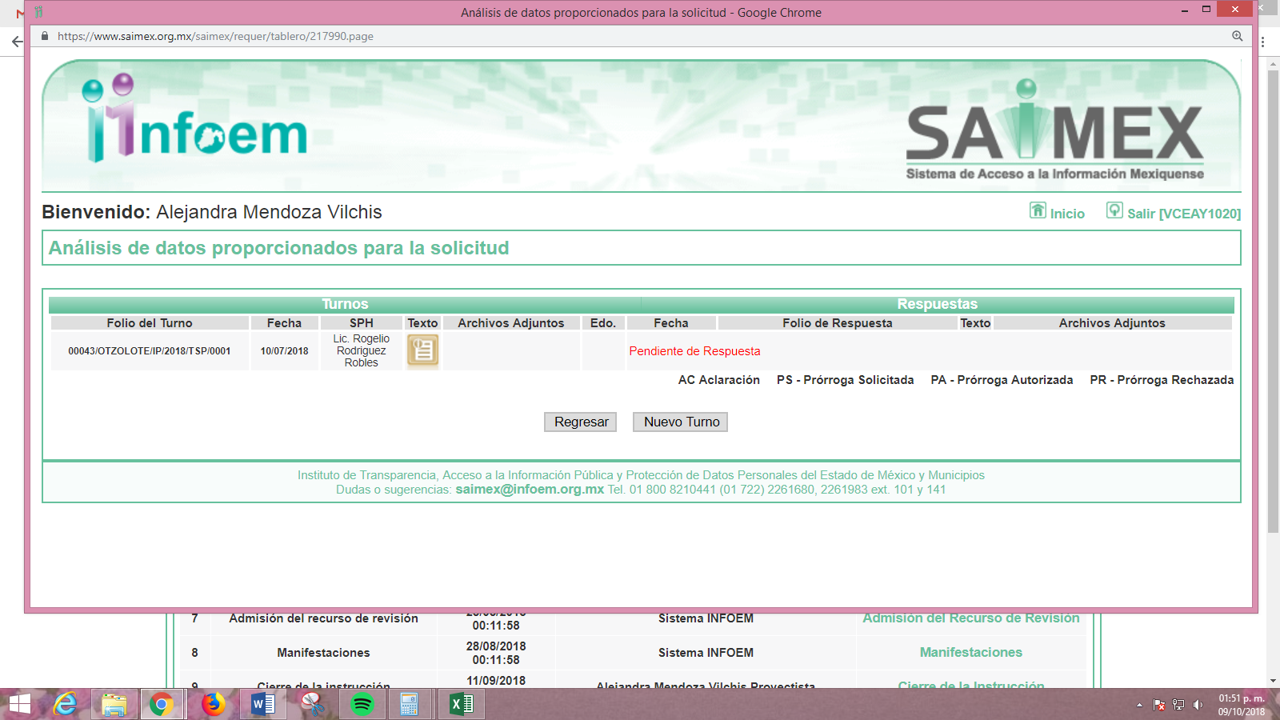
|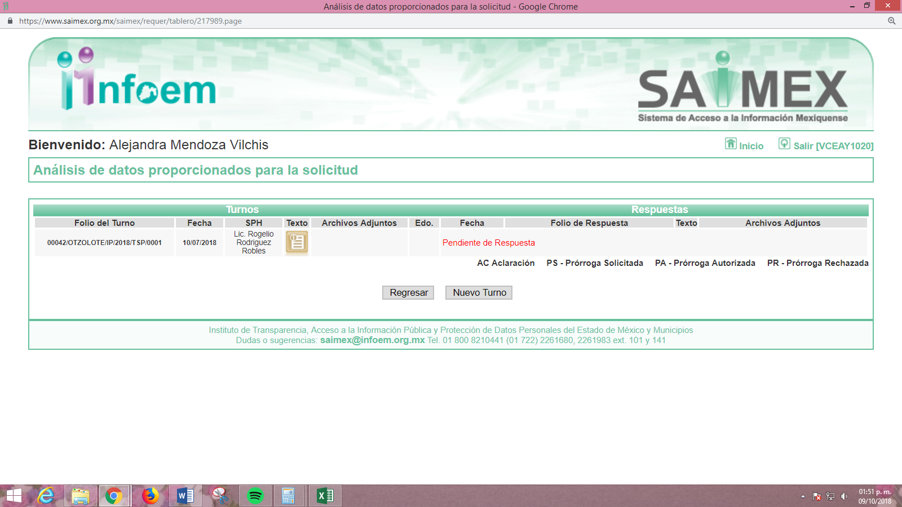
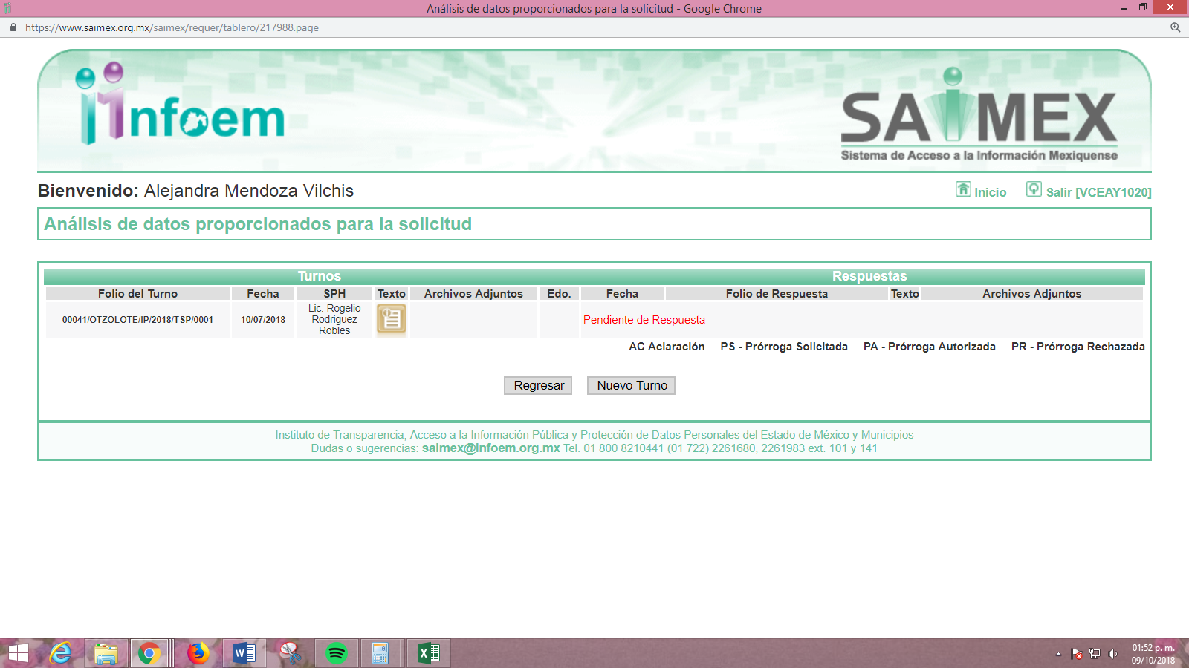
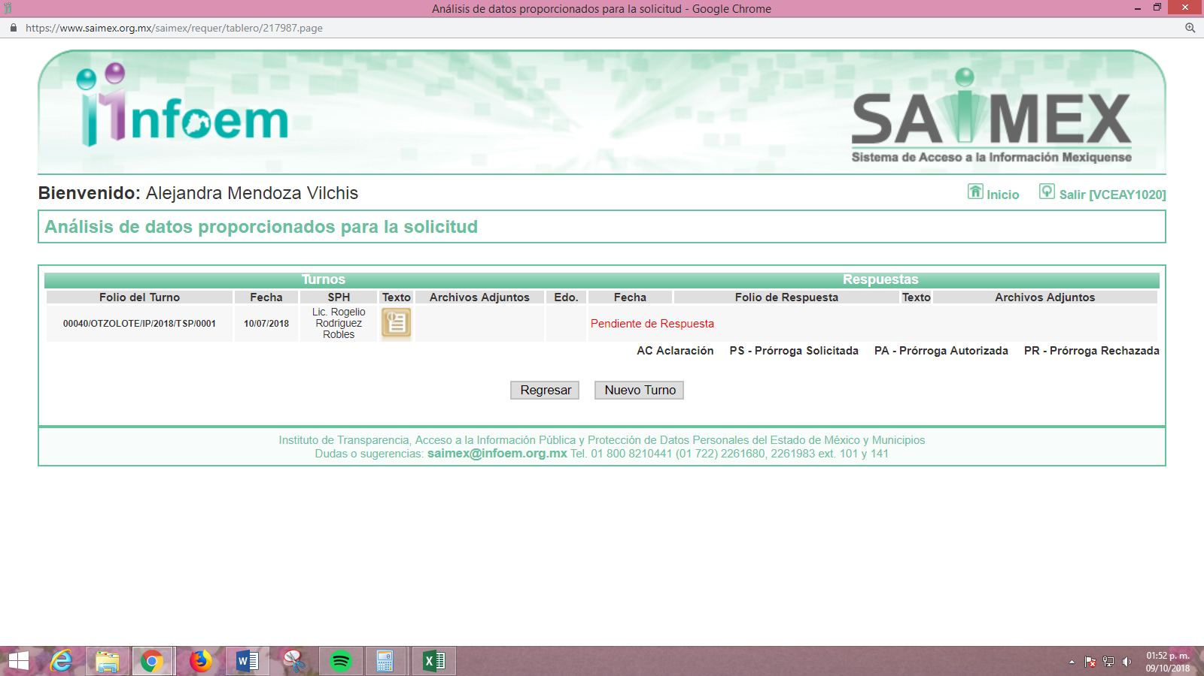
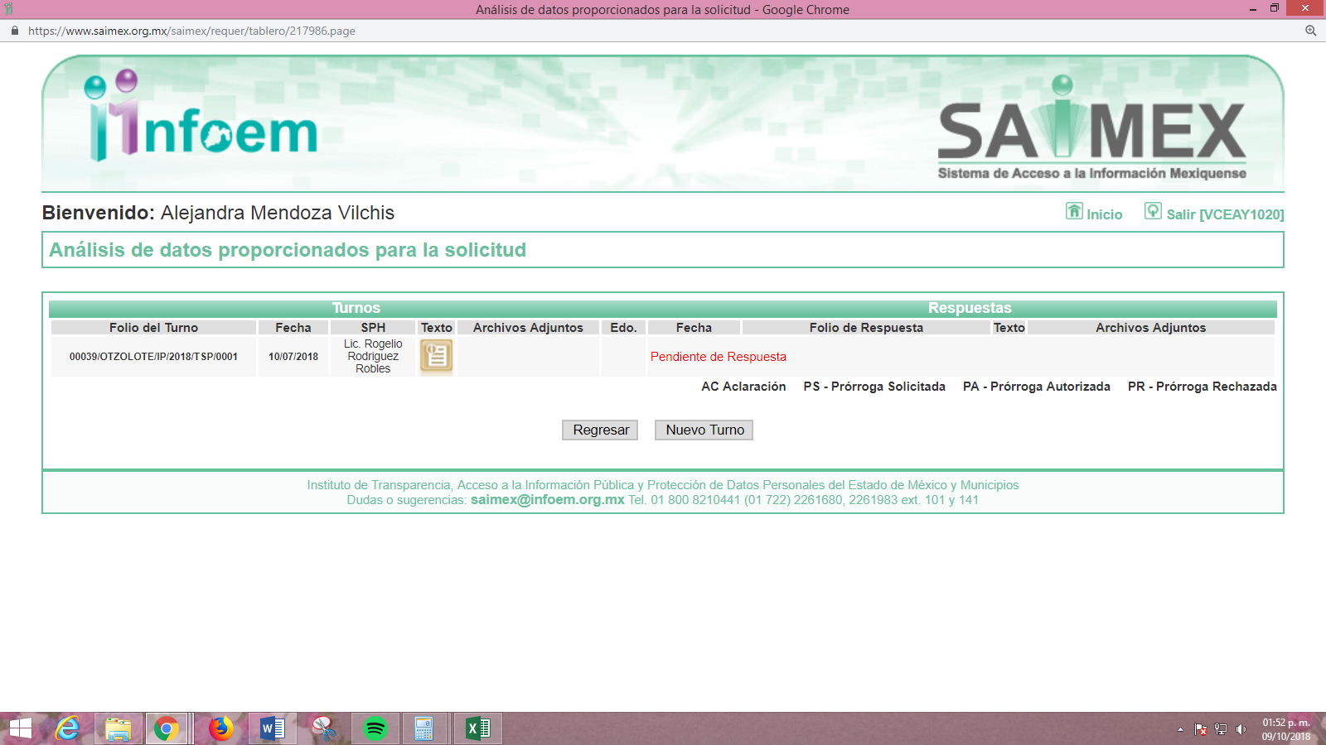
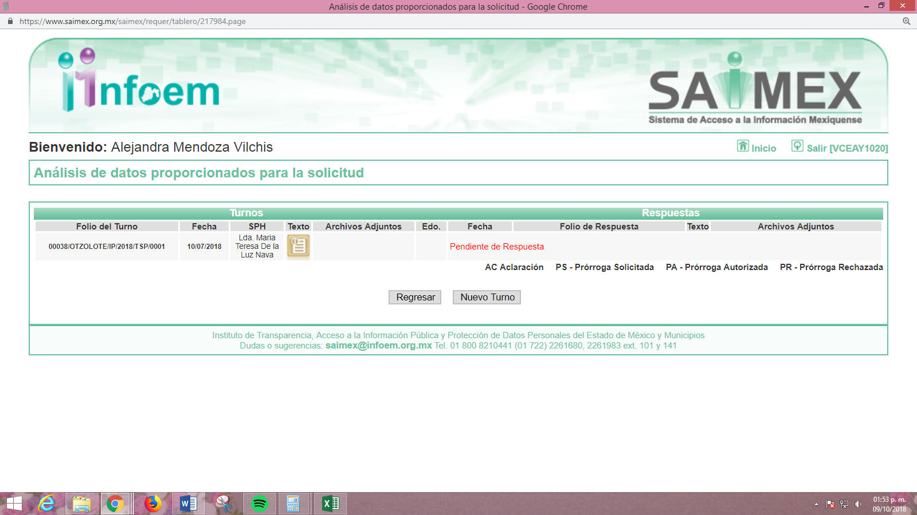
III. En fechas diez y trece de agosto de dos mil dieciocho, EL SUJETO OBLIGADO dio respuesta a las solicitudes de acceso a información pública planteadas por EL RECURRENTE en los mismos términos, cambiando únicamente el número de la solicitud de información, por lo que en obvio de repeticiones innecesarias, se inserta sólo la de la solicitud de información número 00043/OTZOLOTE/IP/2018:

Debemos precisar en este punto que, EL SUJETO OBLIGADO a sus respuestas adjuntó los archivos electrónicos denominados, SOLI 00043-2018.pdf, SOLI 00042-2018.pdf, SOLI 00041-2018.pdf, SOLI 00040-2018.pdf, img0002.pdf y SOLI 00038-2018.pdf, de los cuales se omite su inserción en el presente apartado toda vez que ya son del conocimiento de las partes y a fin de evitar repeticiones innecesarias.
IV. Inconforme con las respuestas aludidas, el veintidós de agosto de dos mil dieciocho, EL RECURRENTE interpuso los recursos de revisión sujetos del presente estudio, los cuales fueron registrados en EL SAIMEX y se les asignaron los números de expedientes 02982/INFOEM/IP/RR/2018, 02983/INFOEM/IP/RR/2018, 02984/INFOEM/IP/RR/2018, 02985/INFOEM/IP/RR/2018, 02986/INFOEM/IP/RR/2018 y 02987/INFOEM/IP/RR/2018, en los que expresó como actos impugnados, lo siguiente:
02982/INFOEM/IP/RR/2018
“NO PROPORCIONA TODA LA INFORMACION REQUERIDDA.” (Sic)
02983/INFOEM/IP/RR/2018
“NO CUMPLIO CON PROPORCIONAR LA INFORMACION REQUERIDA.” (Sic)
02984/INFOEM/IP/RR/2018
“NO PROPORCIONA LA INFORMACION SOLICITADA.” (Sic)
02985/INFOEM/IP/RR/2018
“NO PROPORCIONA LA INFORMACION COMPLETA.” (Sic)
02986/INFOEM/IP/RR/2018
“NO PROPORCIONA LA INFORMACION COMPLETA.” (Sic)
02987/INFOEM/IP/RR/2018
“NO PROPORCIONA LA INFORMACION COMPLETA.”(Sic)
Asimismo, EL RECURRENTE señaló como razones o motivos de inconformidad:
02982/INFOEM/IP/RR/2018
“NO PROPORCIONA TODA LA INFORMACION REQUERIDA.”(Sic)
02983/INFOEM/IP/RR/2018
“NO CUMPLIO CON PROPORCIONAR LA INFORMACION REQUERIDA.” (Sic)
02984/INFOEM/IP9/RR/2018
“NO PROPORCIONA LA INFORMACION SOLICITADA.” (Sic)
02985/INFOEM/IP/RR/2018
“NO PROPORCIONA LA INFORMACION COMPLETA.” (Sic)
02986/INFOEM/IP/RR/2018
“NO PROPORCIONA LA INFORMACION COMPLETA.” (Sic)
02987/INFOEM/IP/RR/2018
“NO PROPORCIONA LA INFORMACION COMPLETA.”(Sic)
V. El veintidós de agosto de dos mil dieciocho, los recursos de que se trata se enviaron electrónicamente al Instituto de Transparencia, Acceso a la Información Pública y Protección de Datos Personales del Estado de México y Municipios y con fundamento en el artículo 185, fracción I de la Ley de Transparencia y Acceso a la Información Pública del Estado de México y Municipios, se turnaron los recursos de revisión 02982/INFOEM/IP/RR/2018, 02983/INFOEM/IP/RR/2018, 02984/INFOEM/IP/RR/2018, 02985,/INFOEM/IP/RR/2018, 02986/INFOEM/IP/RR/2018 y 02987/INFOEM/IP/RR/2018, a través del SAIMEX, a los Comisionados EVA ABAID YAPUR, JOSÉ GUADALUPE LUNA HERNÁNDEZ, JAVIER MARTÍNEZ CRUZ y a la Comisionada Presidenta ZULEMA MARTÍNEZ SÁNCHEZ, respectivamente, a efecto de que decretarán su admisión o desechamiento.
VI. En veintiocho de agosto de dos mil dieciocho, cada uno de los Comisionados Ponentes, atento a lo dispuesto en el artículo 185, fracciones I, II y IV de la Ley de Transparencia y Acceso a la Información Pública del Estado de México y Municipios, acordó, la admisión a trámite de los referidos recursos de revisión, así como la integración de los expedientes respectivos, mismos que se puso a disposición de las partes, para que en un plazo máximo de siete días hábiles, realizarán manifestaciones y ofrecieran las pruebas y alegatos que a su derecho conviniera o exhibieran el informe justificado, según fuera el caso.
VII. Por economía procesal y con la finalidad de evitar resoluciones contradictorias, en la Trigésima Primera Sesión Ordinaria de fecha veintinueve de agosto de dos mil dieciocho, el Pleno de este Instituto determinó acumular los recursos de revisión 02983/INFOEM/IP/RR/2018, 02984/INFOEM/IP/RR/2018, 02985/INFOEM/IP/RR/2018, 02986/INFOEM/IP/RR/2018, y 02987/INFOEM/IP/RR/2018 al diverso 02982/INFOEM/IP/RR/2018, acordando su resolución por parte de la Comisionada EVA ABAID YAPUR.
VIII. De las constancias que obran en los expedientes electrónicos del SAIMEX, este Órgano Garante advierte que EL RECURRENTE no presentó manifestaciones y alegatos, ni ofreció los medios de prueba que a su derecho convinieran. Por su parte el cuatro de septiembre de dos mil dieciocho, EL SUJETO OBLIGADO exhibió los Informes Justificados correspondientes a cada uno de los recursos de revisión en estudio, a los cuales adjuntó el mismo archivo electrónico denominado img0021.pdf, es de advertir, que tras la revisión del contenido de los citados informes se aprecia que se trata del mismo documento, el cual contiene lo siguiente:
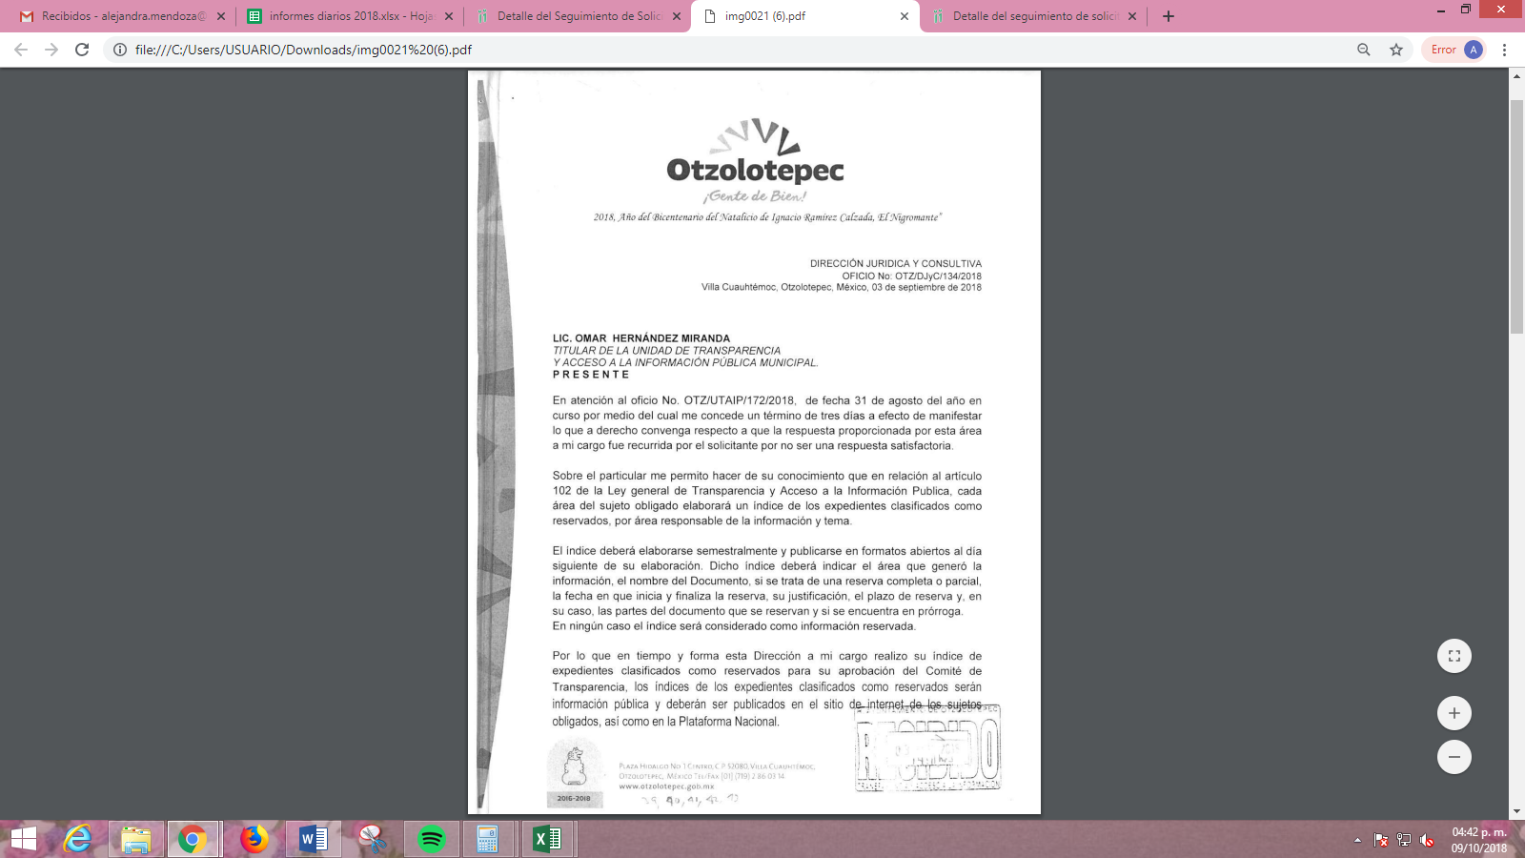


Finalmente respecto del recurso de revisión 002987/INFOEM/IP/RR/2018, debemos precisar que EL SUJETO OBLIGADO fue omiso en rendir el Informe Justificado correspondiente, sirviendo de sustento la imagen siguiente:
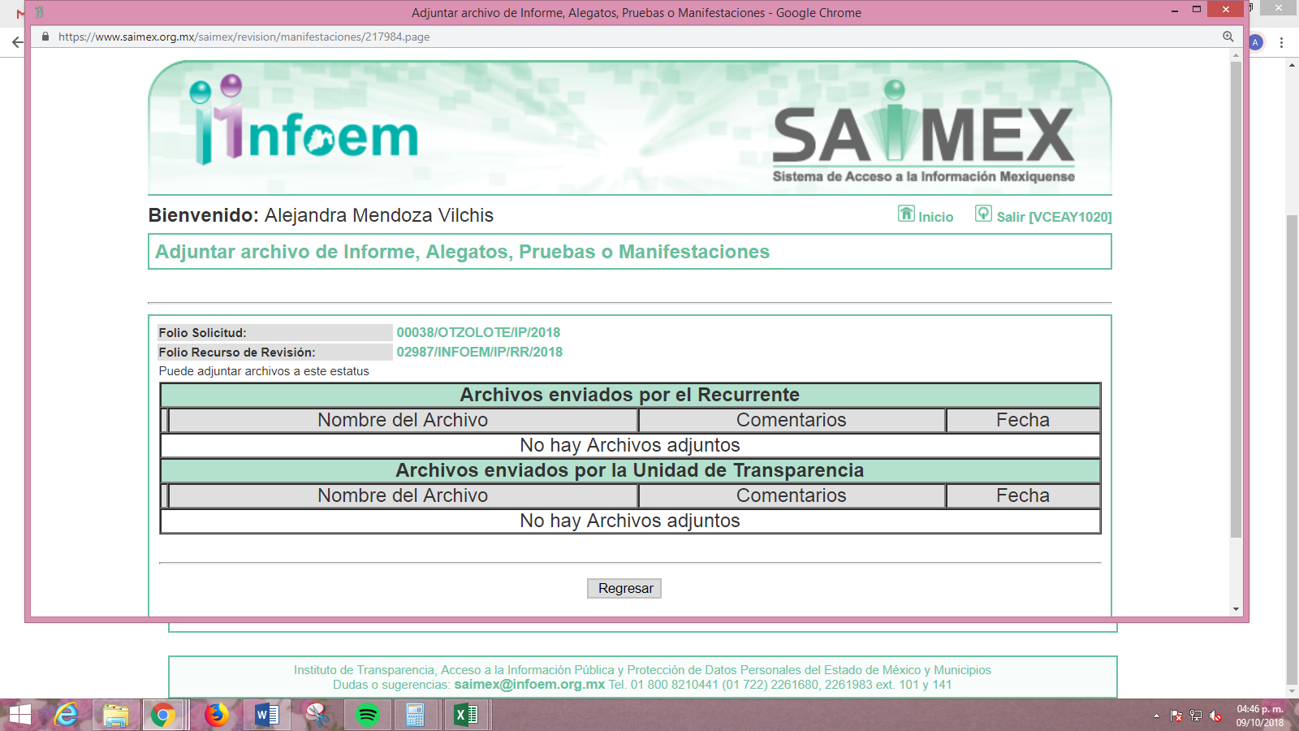
IX. Una vez analizado el estado procesal que guardan los expedientes, en fecha once de septiembre de dos mil dieciocho, la Comisionada Ponente acordó el cierre de instrucción en los recursos de revisión 02982/INFOEM/IP/RR/2018, 02983/INFOEM/IP/RR/2018, 02984/INFOEM/IP/RR/2018, 02985/INFOEM/IP/RR/2018, 02986/INFOEM/IP/RR/2018 y 02987/INFOEM/IP/RR/2018, así como la remisión de los mismos a efecto de ser resueltos, de conformidad con lo establecido en el artículo 185, fracciones VI y VIII de la Ley de Transparencia y Acceso a la Información Pública del Estado de México y Municipios.
X. En fecha nueve de octubre de dos mil dieciocho, la Comisionada Ponente acordó ampliar el plazo para resolver el recurso de revisión de mérito, por un periodo de hasta quince días hábiles, de conformidad con el artículo 181 tercer párrafo de la Ley de Transparencia y Acceso a la Información Pública del Estado de México y Municipios;
XI. En la trigésima novena sesión ordinaria del Pleno de fecha veinticuatro de octubre de dos mil dieciocho, se aprobó el returno de los recursos de revisión 02982/INFOEM/IP/RR/2017 y acumulados a la Comisionada Presidenta Zulema Martínez Sánchez, a efecto de que emitiera el proyecto de resolución correspondiente.
CONSIDERANDO
PRIMERO. Competencia. Este Instituto de Transparencia, Acceso a la Información Pública y Protección de Datos Personales del Estado de México y Municipios, es competente para conocer y resolver los presentes recursos de revisión, conforme a lo dispuesto en los artículos 6, Apartado A de la Constitución Política de los Estados Unidos Mexicanos; 5, párrafos vigésimo, vigésimo primero y vigésimo segundo, fracciones IV y V de la Constitución Política del Estado Libre y Soberano de México; 2, fracción II, 13, 29, 36, fracciones I y II, 176, 178, 179, 181, párrafo tercero y 185 de la Ley de Transparencia y Acceso a la Información Pública del Estado de México y Municipios; y 9, fracciones I y XXIV y 11 del Reglamento Interior del Instituto de Transparencia, Acceso a la Información Pública y Protección de Datos Personales del Estado de México y Municipios.
SEGUNDO. Interés. Los recursos de revisión fueron interpuestos por parte legítima, en atención a que se presentaron por EL RECURRENTE, quien es la misma persona que formuló las solicitudes de acceso a la información pública al SUJETO OBLIGADO.
TERCERO. Justificación de la Acumulación de los Recursos. De las constancias que obran en los expedientes, se advierte que los recursos de revisión 02982/INFOEM/IP/RR/2018 02983/INFOEM/IP/RR/2018 02984/INFOEM/IP/RR/2018 02985/INFOEM/IP/RR/2018, 02986/INFOEM/IP/RR/2018 y 02987/INFOEM/IP/RR/2018, fueron presentados por el mismo RECURRENTE ante el mismo SUJETO OBLIGADO, aunado a que resulta conveniente su trámite de forma unificada por economía procesal y a fin de evitar la emisión de resoluciones contradictorias, en virtud de que la información solicitada se relaciona con los procedimientos administrativos iniciados en contra de los servidores públicos del referido Ayuntamiento; por lo que, fue procedente que este Órgano Garante decretara su acumulación, de conformidad con lo dispuesto en el artículo 18 del Código de Procedimientos Administrativos del Estado de México, de aplicación supletoria en términos del ordinal 195 de la Ley de Transparencia y Acceso a la Información Pública del Estado de México y Municipios, que a continuación se insertan:
“Código de Procedimientos Administrativos del Estado de México
Artículo 18.- La autoridad administrativa o el Tribunal acordarán la acumulación de los expedientes del procedimiento y proceso administrativo que ante ellos se sigan, de oficio o a petición de parte, cuando las partes o los actos administrativos sean iguales, se trate de actos conexos o resulte conveniente el trámite unificado de los asuntos, para evitar la emisión de resoluciones contradictorias. La misma regla se aplicará, en lo conducente, para la separación de los expedientes.”

Ley de Transparencia y Acceso a la Información Pública del Estado de México y Municipios
“Artículo 195. En la tramitación del recurso de revisión se aplicarán supletoriamente las disposiciones contenidas en el Código de Procedimientos Administrativos del Estado de México.”
(Énfasis añadido)
De lo dispuesto en la normativa anterior, dicha acumulación procede cuando:
- El solicitante y la información referida sean las mismas;
- Las partes o los actos impugnados sean iguales;
- Cuando se trate del mismo solicitante, el mismo Sujeto Obligado, aunque se trate de solicitudes diversas; y
- Resulte conveniente la resolución unificada de los asuntos.
Así, tal y como se mencionó anteriormente, los recursos de revisión que nos ocupan fueron interpuestos por el mismo RECURRENTE ante el mismo SUJETO OBLIGADO, además de que si bien la información solicitada no es la misma, resulta conveniente su resolución conjunta por tratarse de solicitudes de información relacionadas con el Ayuntamiento de Otzolotepec.
Bajo este orden de ideas, el Pleno de este Órgano Garante determinó la acumulación de los recursos de revisión señalados al rubro de la presente resolución.
CUARTO. Oportunidad. Los recursos de revisión fueron interpuestos dentro del plazo de quince días hábiles contados a partir del día siguiente al que EL RECURRENTE tuvo conocimiento de las respuestas impugnadas, tal y como lo prevé el artículo 178 de la Ley de Transparencia y Acceso a la Información Pública del Estado de México y Municipios, que establece:
“Artículo 178. El solicitante podrá interponer, por sí mismo o a través de su representante, de manera directa o por medios electrónicos, recurso de revisión ante el Instituto o ante la Unidad de Transparencia que haya conocido de la solicitud dentro de los quince días hábiles, siguientes a la fecha de la notificación de la respuesta.
A falta de respuesta del sujeto obligado, dentro de los plazos establecidos en esta Ley, a una solicitud de acceso a la información pública, el recurso podrá ser interpuesto en cualquier momento, acompañado con el documento que pruebe la fecha en que presentó la solicitud.
En el caso de que se interponga ante la Unidad de Transparencia, ésta deberá remitir el recurso de revisión al Instituto a más tardar al día siguiente de haberlo recibido.”
En esa tesitura, atendiendo a que EL SUJETO OBLIGADO notificó las respuestas a las solicitud de información pública el día diez de agosto de dos mil dieciocho; así, el plazo de quince días hábiles que el artículo 178 de la Ley de la materia otorga al hoy RECURRENTE para presentar los recursos de revisión, transcurrió del trece al treinta y uno de agosto de dos mil dieciocho, sin contemplar en el cómputo los días once, doce, dieciocho, diecinueve, veinticinco y veintiséis de agosto del presente año, al corresponder a sábados y domingos, considerados como días inhábiles, en términos del artículo 3 fracción X de la Ley de Transparencia y Acceso a la Información Pública del Estado de México y Municipios.
Asimismo, en el caso del recurso de revisión 02987/INFOEM/IP/RR/2018, el plazo de quince días hábiles que el artículo 178 de la Ley de la materia otorga al hoy RECURRENTE para presentar los recursos de revisión, transcurrió del catorce de agosto al tres de septiembre de dos mil dieciocho sin contemplar en el cómputo los días dieciocho, diecinueve, veinticinco y veintiséis de agosto del presente año, al corresponder a sábados y domingos, considerados como días inhábiles, en términos del artículo 3 fracción X de la Ley de Transparencia y Acceso a la Información Pública del Estado de México y Municipios.
En ese tenor, si los recursos de revisión que nos ocupan, se interpuso el día veintidós de agosto de dos mil dieciocho, éstos se encuentran dentro de los márgenes temporales previstos en el artículo 178 de la Ley de Transparencia y Acceso a la Información Pública del Estado de México y Municipios y, por tanto, su interposición se considera oportuna.
QUINTO. Procedibilidad. Del análisis efectuado se advierte que resulta procedente la interposición de los recursos y se concluye la acreditación plena de todos y cada uno de los elementos formales exigidos por el artículo 180 de la Ley de Transparencia y Acceso a la Información Pública del Estado de México y Municipios en vigor, en atención a que fueron presentados mediante el formato visible en EL SAIMEX.
SEXTO. Estudio y resolución del asunto. Una vez determinada la vía sobre la que versarán los presentes recursos, y previa revisión de los expedientes electrónicos formados en EL SAIMEX por motivo de las solicitudes de información y de los recursos a que dieron origen, es conveniente analizar si la respuesta del SUJETO OBLIGADO cumple con los requisitos y procedimientos del derecho de acceso a la información pública, por lo que en primer término debemos recordar que las solicitudes de información planteadas por EL RECURRENTE, consistieron en lo siguiente:
Número Progresivo | Numero de Solicitud y Recurso | Información requerida
1 | 0043/OTZOLOTE/IP/2018  02982/INFOEM/IP/RR/2018 | - Número de expedientes laborales en contra del Ayuntamiento  - De todos los expedientes requirió se le proporcionara, el número, el nombre de las partes, nombre del representante legal de cada uno y estado procesal hasta junio 2018.  - Listado de asuntos que se encuentran con un laudo en contra del Ayuntamiento  - Cantidad que se debe en laudos laborales.  - Convenios realizados en 2017 y 2018, debiendo indicar nombre de las partes y cantidades.
2 | 0042/OTZOLOTE/IP/2018  02983/INFOEM/IP/RR/2018 | - Listado que contenga el número de expediente, nombre de las partes en el juicio, fecha en que inicio, lo que se reclama, nombre del representante legal del Ayuntamiento, estatus del expediente hasta junio 2018, ante que autoridad laboral se lleva, nombre del representante legal de y responsable de los juicios laborales.
3 | 0041/OTZOLOTE/IP/2018  02984/INFOEM/IP/RR/2018 | - Listado donde aparezca el número de expediente, fecha de inicio, representante legal del Ayuntamiento, ante que autoridad se promueve, estado procesal, cantidad que se reclama de todos los asuntos mercantiles.
4 | 0040/OTZOLOTE/IP/2018  02985/INFOEM/IP/RR/2018 | - Copia de los expedientes civiles en donde sea parte el Ayuntamiento  - Número de expedientes en contra del Ayuntamiento  - Quien representa al Ayuntamiento, que se reclama, estado procesal de los expedientes, número y en que juzgado se encuentran, todos de los años 2016 a 2018
5 | 0039/OTZOLOTE/IP/2018  02986/INFOEM/IP/RR/2018 | - Listado de expedientes laborales, donde se incluya, ante que autoridad se promueven, quienes son las partes, nombre completo de los abogados que representan al Ayuntamiento y el estado procesal de cada uno.
6 | 0038/OTZOLOTE/IP/2018  02987/INFOEM/IP/RR/2018 | - Copia y un listado de los expedientes administrativos que lleva el Ayuntamiento en contra de autoridades, estatales, municipales y federales o particulares, donde se incluya, el número de expediente, total de asuntos y nombre completo del o los apoderados legales que lo representan en dicha materia del año 2016 al mes de junio de 2018.
Atento a lo anterior, EL SUJETO OBLIGADO en respuesta a las solicitudes de información, adjuntó un archivo electrónico que a groso modo contiene el índice de información reservada, enlistando el número de expedientes en materia civil, mercantil, administrativa y laboral, información que no satisface el derecho de acceso a la información pública accionado por el hoy RECURRENTE como se analizará más adelante.
Inconforme con dichas respuestas, EL RECURRENTE interpuso los recursos de revisión que nos ocupan, en los que señaló como acto impugnado y razones o motivos lo precisado en el Resultando IV, de la presente resolución.
En ese sentido, EL SUJETO OBLIGADO rindió los respectivos Informes Justificados, en los términos en los que quedó asentado en el Resultando VIII de la presente resolución, en los que básicamente ratificó sus respuestas.
Al respecto, es de precisar en primer término que se obvia el análisis de la competencia por parte del SUJETO OBLIGADO, para conocer de la información solicitada dado que éste ha asumido la misma, al manifestar en sus respuestas que remitía los índices de los expedientes como información reservada; por lo que, se advierte que genera, administra y posee la información solicitada, pues, con el hecho de que EL SUJETO OBLIGADO se haya pronunciado respecto de la información requerida por EL RECURRENTE, acepta que la genera, posee y administra en ejercicio de sus funciones de derecho público, motivo por el cual, se actualiza el supuesto jurídico previsto en el artículo 12, de la Ley de Transparencia y Acceso a la Información Pública del Estado de México y Municipios.
De hecho, el estudio de la naturaleza jurídica de la información pública solicitada, tiene por objeto determinar si ésta la genera, posee o administra EL SUJETO OBLIGADO; sin embargo, en aquellos casos en que éste la asume, implica que la administra; por consiguiente, a nada práctico nos conduciría su estudio, ya que se insiste la información pública solicitada, fue asumida por EL SUJETO OBLIGADO.
En ese tenor, primeramente es de señalar que el artículo 4, párrafo segundo de la Ley de Transparencia y Acceso a la Información Pública del Estado de México y Municipios, dispone:

“Artículo 4. …
Toda la información generada, obtenida, adquirida, transformada, administrada o en posesión de los sujetos obligados es pública y accesible de manera permanente a cualquier persona, en los términos y condiciones que se establezcan en los tratados internacionales de los que el Estado mexicano sea parte, en la Ley General, la presente Ley y demás disposiciones de la materia, privilegiando el principio de máxima publicidad de la información. Solo podrá ser clasificada excepcionalmente como reservada temporalmente por razones de interés público, en los términos de las causas legítimas y estrictamente necesarias previstas por esta Ley.
...”

Del precepto legal invocado, se desprende, que la información generada, obtenida, adquirida, transmitida, administrada o en posesión de los Sujetos Obligados, será accesible de manera permanente a cualquier persona, privilegiando el principio de máxima publicidad de la información.
Por su parte, el artículo 12 de la Ley de la materia establece que los Sujetos Obligados sólo proporcionarán la información que generen, recopilen, administren, manejen, procesen, archiven o conserven, y sólo facilitarán las que se les requiera y obre en sus archivos, en el estado en el que se encuentre, sin la obligación de generarla, resumirla, efectuar cálculos o practicar investigaciones; tal y como se señala a continuación:
“Artículo 12. Quienes generen, recopilen, administren, manejen, procesen, archiven o conserven información pública serán responsables de la misma en los términos de las disposiciones jurídicas aplicables.

Los sujetos obligados sólo proporcionarán la información pública que se les requiera y que obre en sus archivos y en el estado en que ésta se encuentre. La obligación de proporcionar información no comprende el procesamiento de la misma, ni el presentarla conforme al interés del solicitante; no estarán obligados a generarla, resumirla, efectuar cálculos o practicar investigaciones.”

En síntesis, el derecho de acceso a la información pública se satisface en aquellos casos en que se entregue el soporte documental en que conste la información pública, toda vez que, los Sujetos Obligados no tienen el deber de generar, poseer o administrar la información pública con el grado de detalle solicitado; esto es, que no tienen el deber de generar un documento ad hoc, para satisfacer el derecho de acceso a la información pública.
Como apoyo a lo anterior, es aplicable el Criterio 03-17, emitido por el Instituto Nacional de Transparencia, Acceso a la Información y Protección de Datos Personales, que dice:
“No existe obligación de elaborar documentos ad hoc para atender las solicitudes de acceso a la información. Los artículos 129 de la Ley General de Transparencia y Acceso a la Información Pública y 130, párrafo cuarto, de la Ley Federal de Transparencia y Acceso a la Información Pública, señalan que los sujetos obligados deberán otorgar acceso a los documentos que se encuentren en sus archivos o que estén obligados a documentar, de acuerdo con sus facultades, competencias o funciones, conforme a las características físicas de la información o del lugar donde se encuentre. Por lo anterior, los sujetos obligados deben garantizar el derecho de acceso a la información del particular, proporcionando la información con la que cuentan en el formato en que la misma obre en sus archivos; sin necesidad de elaborar documentos ad hoc para atender las solicitudes de información.

Resoluciones:
• RRA 0050/16. Instituto Nacional para la Evaluación de la Educación. 13 julio de 2016. Por unanimidad. Comisionado Ponente: Francisco Javier Acuña Llamas.
• RRA 0310/16. Instituto Nacional de Transparencia, Acceso a la Información y Protección de Datos Personales. 10 de agosto de 2016. Por unanimidad. Comisionada Ponente. Areli Cano Guadiana.
• RRA 1889/16. Secretaría de Hacienda y Crédito Público. 05 de octubre de 2016. Por unanimidad. Comisionada Ponente. Ximena Puente de la Mora.”
Asimismo, el artículo 24 de la Ley de la materia, dispone que los Sujetos Obligados sólo proporcionarán la información pública que generen, administren o posean en el ejercicio de sus atribuciones; por consiguiente, la información pública se encuentra a disposición de cualquier persona, lo que implica que es deber de los Sujetos Obligados, garantizar el derecho de acceso a la información pública.
En esta misma tesitura, es de subrayar que el derecho de acceso a la información pública, consiste en que la información solicitada conste en un soporte documental en cualquiera de sus formas, a saber: expedientes, reportes, estudios, actas, resoluciones, oficios, correspondencia, acuerdos, directivas, directrices, circulares, contratos, convenios, instructivos, notas, memorandos, estadísticas o bien, cualquier otro registro que documente el ejercicio de las facultades, funciones y competencias de los Sujetos Obligados; los que, podrán estar en cualquier medio, sea escrito, impreso, sonoro, visual, electrónico, informático u holográfico, de conformidad con el artículo 3, fracción XI de la Ley de la materia, el cual dispone lo siguiente:
“Artículo 3. Para los efectos de la presente Ley se entenderá por:
…
XI. Documento: Los expedientes, reportes, estudios, actas, resoluciones, oficios, correspondencia, acuerdos, directivas, directrices, circulares, contratos, convenios, instructivos, notas, memorandos, estadísticas o bien, cualquier otro registro que documente el ejercicio de las facultades, funciones y competencias de los sujetos obligados, sus servidores públicos e integrantes, sin importar su fuente o fecha de elaboración. Los documentos podrán estar en cualquier medio, sea escrito, impreso, sonoro, visual, electrónico, informático u holográfico;
…”
Siendo aplicable el Criterio de interpretación en el orden administrativo número 0002-11, emitido por Acuerdo del Pleno del Instituto de Transparencia y Acceso a la Información Pública del Estado de México y Municipios; publicado en el Periódico Oficial del Gobierno del Estado Libre y Soberano de México “Gaceta del Gobierno”, el diecinueve de octubre de dos mil once, cuyo rubro y texto dispone:

“CRITERIO 0002-11
INFORMACIÓN PÚBLICA, CONCEPTO DE, EN MATERIA DE TRANSPARENCIA. INTERPRETACIÓN SISTEMÁTICA DE LOS ARTÍCULOS 2°, FRACCIÓN V, XV, Y XVI, 3°, 4°, 11 Y 41. De conformidad con los artículos antes referidos, el derecho de acceso a la información pública, se define en cuanto a su alcance y resultado material, el acceso a los archivos, registros y documentos públicos, administrados, generados o en posesión de los órganos u organismos públicos, en virtud del ejercicio de sus funciones de derecho público, sin importar su fuente, soporte o fecha de elaboración.
En consecuencia el acceso a la información se refiere a que se cumplan cualquiera de los siguientes tres supuestos:
1) Que se trate de información registrada en cualquier soporte documental, que en ejercicio de las atribuciones conferidas, sea generada por los Sujetos Obligados;
2) Que se trate de información registrada en cualquier soporte documental, que en ejercicio de las atribuciones conferidas, sea administrada por los Sujetos Obligados, y
3) Que se trate de información registrada en cualquier soporte documental, que en ejercicio de las atribuciones conferidas, se encuentre en posesión de los Sujetos Obligados.” (SIC)
(Énfasis Añadido)
Asimismo, como apoyo a lo anterior, es aplicable el Criterio 16-17, emitido por el Instituto Nacional de Transparencia, Acceso a la Información y Protección de Datos Personales, que dice:
“Expresión documental. Cuando los particulares presenten solicitudes de acceso a la información sin identificar de forma precisa la documentación que pudiera contener la información de su interés, o bien, la solicitud constituya una consulta, pero la respuesta pudiera obrar en algún documento en poder de los sujetos obligados, éstos deben dar a dichas solicitudes una interpretación que les otorgue una expresión documental.
Resoluciones:
RRA 0774/16. Secretaría de Salud. 31 de agosto de 2016. Por unanimidad. Comisionada Ponente María Patricia Kurczyn Villalobos.
RRA 0143/17. Universidad Autónoma Agraria Antonio Narro. 22 de febrero de 2017. Por unanimidad. Comisionado Ponente Oscar Mauricio Guerra Ford.
RRA 0540/17. Secretaría de Economía. 08 de marzo del 2017. Por unanimidad. Comisionado Ponente Francisco Javier Acuña Llamas.
(Énfasis Añadido)
De lo expuesto, se advierte que EL RECURRENTE señaló en la interposición de los recursos que la información le fue entregada de manera incompleta; por lo que, esta Ponencia Resolutora considera conveniente analizar la información entregada en respuesta a fin de verificar si con la información remitida por EL SUJETO OBLIGADO satisfizo el derecho de acceso a la información del RECURRENTE.
Lo anterior, atendiendo al principio de máxima publicidad de conformidad con el artículo 8 de la Ley de Transparencia y Acceso a la Información Pública del Estado de México y Municipios que señala:
“Artículo 8. El derecho de acceso a la información o la clasificación de la información se interpretarán conforme a los principios establecidos en la Constitución Federal, los tratados internacionales de los que el Estado mexicano sea parte, la Ley General, la Constitución Local y la presente Ley.

En la aplicación e interpretación de la presente Ley deberá prevalecer el principio de máxima publicidad, conforme a lo dispuesto en la Constitución Federal, en los tratados internacionales de los que el Estado mexicano sea parte, la Ley General, la Constitución Local, así como en las resoluciones y sentencias vinculantes que emitan los órganos nacionales e internacionales especializados, favoreciendo en todo tiempo a las personas la protección más amplia, atendiendo al principio pro persona... “
En este sentido, es conveniente invocar la tesis 1a. CCCXXVII/2014 (10a.) emitida por la Primera Sala de la Suprema Corte de Justicia de la Nación, cuyo sentido es el siguiente:
PRINCIPIO PRO PERSONA. REQUISITOS MÍNIMOS PARA QUE SE ATIENDA EL FONDO DE LA SOLICITUD DE SU APLICACIÓN, O LA IMPUGNACIÓN DE SU OMISIÓN POR LA AUTORIDAD RESPONSABLE.

El artículo 1o. de la Constitución Política de los Estados Unidos Mexicanos impone a las autoridades el deber de aplicar el principio pro persona como un criterio de interpretación de las normas relativas a derechos humanos, el cual busca maximizar su vigencia y respeto, para optar por la aplicación o interpretación de la norma que los favorezca en mayor medida, o bien, que implique menores restricciones a su ejercicio. Así, como deber, se entiende que dicho principio es aplicable de oficio, cuando el Juez o tribunal considere necesario acudir a este criterio interpretativo para resolver los casos puestos a su consideración, pero también es factible que el quejoso en un juicio de amparo se inconforme con su falta de aplicación, o bien, solicite al órgano jurisdiccional llevar a cabo tal ejercicio interpretativo, y esta petición, para ser atendida de fondo, requiere del cumplimiento de una carga mínima; por lo que, tomando en cuenta la regla de expresar con claridad lo pedido y la causa de pedir, así como los conceptos de violación que causa el acto reclamado, es necesario que la solicitud para aplicar el principio citado o la impugnación de no haberse realizado por la autoridad responsable, dirigida al tribunal de amparo, reúna los siguientes requisitos mínimos: a) pedir la aplicación del principio o impugnar su falta de aplicación por la autoridad responsable; b) señalar cuál es el derecho humano o fundamental cuya maximización se pretende; c) indicar la norma cuya aplicación debe preferirse o la interpretación que resulta más favorable hacia el derecho fundamental; y, d) precisar los motivos para preferirlos en lugar de otras normas o interpretaciones posibles. En ese sentido, con el primer requisito se evita toda duda o incertidumbre sobre lo que se pretende del tribunal; el segundo obedece al objeto del principio pro persona, pues para realizarlo debe conocerse cuál es el derecho humano que se busca maximizar, aunado a que, como el juicio de amparo es un medio de control de constitucionalidad, es necesario que el quejoso indique cuál es la parte del parámetro de control de regularidad constitucional que está siendo afectada; finalmente, el tercero y el cuarto requisitos cumplen la función de esclarecer al tribunal cuál es la disyuntiva de elección entre dos o más normas o interpretaciones, y los motivos para estimar que la propuesta por el quejoso es de mayor protección al derecho fundamental. De ahí que con tales elementos, el órgano jurisdiccional de amparo podrá estar en condiciones de establecer si la aplicación del principio referido, propuesta por el quejoso, es viable o no en el caso particular del conocimiento.

Época: Décima Época
Registro: 2007561
Instancia: Primera Sala
Tipo de Tesis: Aislada
Fuente: Gaceta del Semanario Judicial de la Federación
Libro 11, Octubre de 2014, Tomo I
Materia(s): Constitucional, Común
Tesis: 1a. CCCXXVII/2014 (10a.)
Página: 613
Por principio de cuentas y para un mejor estudio, esta Ponencia Resolutora determina analizar en su conjunto las solicitudes de información correspondientes al número progresivo 1, 2 y 5, toda vez que el particular solicitó información relacionada con laudos y expedientes laborales, resultando pertinente citar lo dispuesto en los artículos 1, 2,92, 98, fracción VI y 251 de la Ley del Trabajo de los Servidores Públicos del Estado de México y Municipios, cuyo contenido es del tenor literal que enseguida se cita:
ARTÍCULO 1.- Ésta ley es de orden público e interés social y tiene por objeto regular las relaciones de trabajo, comprendidas entre los poderes públicos del Estado y los Municipios y sus respectivos servidores públicos.
Igualmente, se regulan por esta ley las relaciones de trabajo entre los tribunales administrativos, los organismos descentralizados, fideicomisos de carácter estatal y municipal y los órganos autónomos que sus leyes de creación así lo determinen y sus servidores públicos
(…)”

ARTÍCULO 2. Son sujetos de esta ley los servidores públicos y las instituciones públicas.

ARTÍCULO 92. El servidor público o la institución pública podrán rescindir en cualquier tiempo, por causa justificada, la relación laboral.

ARTÍCULO 98. Son obligaciones de las instituciones públicas:
(…)
VI. Cumplir oportunamente los laudos que dicte el Tribunal y pagar el monto de las indemnizaciones y demás prestaciones a que tenga derecho el servidor público
(…)
ARTÍCULO 251.- Siempre que en ejecución de un laudo o convenio, deba entregarse una suma de dinero o el cumplimiento de un derecho al servidor público, el Presidente cuidará que se le otorgue personalmente.

Los titulares de las instituciones o dependencias y los sujetos a esta ley, se atendrán a lo dispuesto por los laudos y convenios, ordenando, en su caso el pago de las indemnizaciones, sueldos o cualquier prestación en dinero que se determine en ellos, previo el establecimiento de una partida presupuestal específica para la liquidación respectiva.

Derogado.
Es así que, de los preceptos legales transcritos se desprende que una de las obligaciones de las instituciones públicas es cumplir oportunamente los laudos que dicte el Tribunal y pagar el monto de las indemnizaciones y demás prestaciones a que tenga derecho el servidor público. Entendiéndose por “laudo” a la resolución que en definitiva dicta el Tribunal Laboral para la conclusión del juicio de la materia, de tal forma, las relaciones de trabajo que guardan los Municipios y los organismos descentralizados con sus servidores públicos se encuentra reglamentada por la Ley del Trabajo de los Servidores Públicos del Estado de México y Municipios, y si en dicha ley, se determina que es obligación de las instituciones públicas el cumplir los laudos y pagar el monto de las indemnizaciones y demás prestaciones a que tenga derecho el servidor público.
Una vez precisado lo anterior, es conveniente recordar que las solicitudes a que se ha hecho referencia consistieron en la información que a continuación se desagrega:
- El número de expedientes laborales en contra del Ayuntamiento (cantidad total)
- Listado de asuntos laborales que contenga el número de expediente, nombre de las partes y de sus representantes legales, fecha de inicio, la pretensión (lo que se reclama), la autoridad ante la que se promueve y estado procesal hasta el mes de junio de 2018
- Número total de laudos emitidos en contra del Ayuntamiento
- Cantidad que se debe por laudos laborales
- Convenios realizados en 2017 y 2018, debiendo indicar el nombre de las partes y la cantidad acordada.
Es así que, de las documentales que obran en el expediente electrónico, si bien se advierte que existe un pronunciamiento por parte del Servidor Público Habilitado de la Dirección Jurídica y Consultiva, también lo es que, éste se limitó a proporcionar un listado de expedientes considerados como reservados; por lo que, este Órgano Garante considera que la respuesta otorgada por parte del SUJETO OBLIGADO, resulta desfavorable al derecho de acceso a la información del RECURRENTE.
Precisado lo anterior, y derivado de dicho pronunciamiento, este Órgano Garante concluye que EL SUJETO OBLIGADO cuenta con la información referente a el número total de laudos laborales en contra del Ayuntamiento, es decir, a la cantidad total de procedimientos laborales instaurados en su contra; por lo que, al tratarse únicamente de un dato meramente estadístico, se determina ordenar al SUJETO OBLIGADO se pronuncie respecto al número de expedientes laborales en contra del Ayuntamiento al 9 de julio de 2018, (cantidad total), ya que si bien mediante la respuesta refiere que son 37 juicios laborales, dicho listado se encuentra incompleto aunado a que se encuentran inmersos algunos que no corresponden con la temporalidad requerida, ocasionando la falta de certeza jurídica, por lo que se insiste que con la respuesta no se colma el derecho de acceso a la información pública accionada por el particular.
Ahora bien, por cuanto hace a las solicitudes de información en materia de laudos laborales, esta Ponencia Resolutora considera necesario puntualizar que referente al dato de los representantes legales y las pretensiones de las partes en los expedientes laborales, conviene señalar que de conformidad con la Ley del Trabajo de los Servidores Públicos del Estado de México y Municipios, en su artículo 196, las partes en materia laboral podrán comparecer a juicio en forma directa o por conducto de apoderado autorizado acreditando debidamente su personalidad, sirviendo de sustento al respecto lo siguiente:
“ARTÍCULO 196. Las partes podrán comparecer a juicio en forma directa o por conducto de apoderado autorizado, acreditando, en este último caso, su personalidad.

Los representantes de los sindicatos, acreditarán su personalidad con la certificación de la toma de nota que al respecto les extienda el tribunal competente.

Tratándose de apoderados, la personalidad se acreditará conforme a las siguientes reglas:

I. Cuando el compareciente actúe como apoderado de persona física podrá hacerlo mediante poder notarial o carta poder, firmada por el otorgante y ante dos testigos, sin necesidad de ser ratificada ante el Tribunal o las Salas;
II. Cuando el compareciente actué como representante de las instituciones públicas o dependencias o de sus titulares, deberá hacerlo mediante oficio, Instrumento notarial o carta poder, debidamente firmada por quien tenga facultades para ello, adjuntando el documento correspondiente;
III. Si a consecuencia del cambio en la administración de las instituciones Estatales y Municipales de sus titulares no se revoca el poder o mandato otorgado, seguirá surtiendo todos sus efectos salvo disposición legal en contrario;
IV. Cuando el compareciente actúe como apoderado de los sindicatos, deberá acreditar su personalidad mediante carta poder debidamente firmada por quien tenga facultades para ello, adjuntando el documento que acredite la personalidad de quien la otorga;
V. El poder que otorgue el servidor público para ser representado, se entenderá conferido para demandar todas las prestaciones principales y accesorias que correspondan, aunque no se exprese.
VI. En todos los casos señalados con anterioridad, los apoderados legales de las partes, deberán presentar la cédula profesional que los faculte para ejercer la profesión de licenciado en derecho o autorización vigente para ejercer dicha profesión, expedida por la autoridad competente.
Asimismo, las partes autorizarán a otras personas para oír notificaciones y recibir documentos, quienes no tendrán facultades para comparecer e intervenir en el juicio.
De la transcripción anterior, este Órgano Garante determina precisar al SUJETO OBLIGADO que en relación a la información solicitada por cuanto hace al nombre de los representantes legales de las partes y las pretensiones que se demandan, se advierte que el nombre del profesional del derecho que comparezca como representante del Ayuntamiento es público, mientras que el nombre del representante legal del servidor público que promovió un procedimiento laboral al 30 de junio de 2018 (fecha indicada en la solicitud) y las pretensiones que éste demanda, deberán ser clasificados como datos personales confidenciales, pues como se advierte del artículo en cita, le representación se da mediante un poder notarial o bien con una carta poder firmada ante dos testigos, documentales que al ser realizadas como actos entre particulares (propiamente la demanda en la que se establecen los hechos y las pretensiones también constituye un documento privado), en nada abona a la transparencia el que se den a conocer sus nombres y las exigencias del actor, sirviendo de sustento lo establecido en el artículo 3, fracción XIII de la Ley de la materia que a la letra señala:
“Artículo 3. Para los efectos de la presente Ley se entenderá por:
…
XIII. Documento privado: El elaborado por los particulares sin la intervención de servidores públicos;
…” (Énfasis añadido)
Precisado lo anterior, se ordena al SUJETO OBLIGADO a que entregue al RECURRENTE el documento o documentos en donde consten cada uno de los asuntos laborales (número de expediente), nombre del apoderado legal del Ayuntamiento, fecha de inicio, la autoridad ante la que se promueve y el estado procesal que guardaban los expedientes al mes de junio de 2018, de ser procedente en versión pública.
No pasa desapercibido que para el caso de que los expedientes laborales ya hubieran causado estado al 30 de junio de 2018 y no se hubiera condenado al SUJETO OBLIGADO a pagar recursos públicos, el nombre de la contraparte deberá clasificarse como información confidencial, no así de las personas que han recibido recurso público derivado del cumplimiento de los laudos correspondientes.
Asimismo, respecto al nombre del apoderado legal del servidor público que promovió un procedimiento laboral al 30 de junio de 2018 y las pretensiones demandadas, EL SUJETO OBLIGADO deberá entregar el Acuerdo de clasificación de la información como confidencial, sirviendo de sustento lo que a continuación se analiza.
En efecto, se deberá entregar en versión pública, toda vez que ésta tiene por objeto proteger datos personales, entendiéndose por tales, aquéllos que hacen identificable a una persona física de conformidad con el ordinal 3, fracción IX de la Ley de Transparencia y Acceso a la Información Pública del Estado de México y Municipios, y artículo 4, fracción XI de la Ley de Protección de Datos Personales en posesión de Sujetos Obligados del Estado de México y Municipios.
Siendo importante señalar que, para la elaboración de versiones públicas, es necesario que el Comité de Transparencia del SUJETO OBLIGADO emita el respectivo Acuerdo de Clasificación fundado y motivado.
Lo anterior es así, en virtud de que toda la información relativa a una persona física o jurídica colectiva que le pueda hacer identificada o identificable y cuya divulgación no abone a la transparencia, constituye un dato personal en términos del artículo 4, fracción XI de la Ley de Protección de Datos Personales en posesión de Sujetos Obligados del Estado de México y Municipios; por consiguiente, se trata de información confidencial que debe ser testada por EL SUJETO OBLIGADO, por lo que, todo dato personal susceptible de clasificación debe ser protegido.
Se consideran datos personales susceptibles de ser clasificados, cualquier información concerniente a una persona física o jurídica colectiva identificada o identificable, establecida en cualquier formato o modalidad y que esté almacenada en alguna base de datos, conforme a lo establecido en la Ley de Protección de Datos Personales en posesión de Sujetos Obligados del Estado de México y Municipios; atento a ello, al momento de realizar la versión pública se deben proteger datos personales, de manera enunciativa más no limitativa el nombre, RFC, CURP, domicilio, entre otros, ya que en nada abonan a la trasparencia.
La finalidad de la versión pública de la información, es proteger la vida, integridad, seguridad, patrimonio y privacidad de las personas; de tal manera que, todo aquello que no tenga por objeto proteger lo anterior, es susceptible de ser entregado; en otras palabras, la protección de datos personales y su confidencialidad, es una derivación del derecho a la intimidad.
Por ende, en el presente caso, EL SUJETO OBLIGADO debe testar los datos referidos con antelación, sin pasar por alto que la clasificación respectiva tiene que cumplirse mediante la forma y formalidades que la ley impone; es decir, mediante acuerdo debidamente fundado y motivado, en términos de los numerales 49 fracción VIII y 132 fracciones I, II y III de la Ley de Transparencia y Acceso a la Información Pública del Estado de México y Municipios, así como los numerales Segundo, fracción XVIII, y del Cuarto al Décimo Primero de los Lineamientos Generales en materia de Clasificación y Desclasificación de la Información, así como para la elaboración de Versiones Públicas, que literalmente expresan:
“Artículo 49. Los Comités de Transparencia tendrán las siguientes atribuciones:
VIII. Aprobar, modificar o revocar la clasificación de la información;
Artículo 132. La clasificación de la información se llevará a cabo en el momento en que:
I. Se reciba una solicitud de acceso a la información;
II. Se determine mediante resolución de autoridad competente; o
III. Se generen versiones públicas para dar cumplimiento a las obligaciones de transparencia previstas en esta Ley.”
Segundo.- Para efectos de los presentes Lineamientos Generales, se entenderá por:
XVIII. Versión pública: El documento a partir del que se otorga acceso a la información, en el que se testan partes o secciones clasificadas, indicando el contenido de éstas de manera genérica, fundando y motivando la reserva o confidencialidad, a través de la resolución que para tal efecto emita el Comité de Transparencia.
Cuarto. Para clasificar la información como reservada o confidencial, de manera total o parcial, el titular del área del sujeto obligado deberá atender lo dispuesto por el Título Sexto de la Ley General, en relación con las disposiciones contenidas en los presentes lineamientos, así como en aquellas disposiciones legales aplicables a la materia en el ámbito de sus respectivas competencias, en tanto estas últimas no contravengan lo dispuesto en la Ley General.
Los sujetos obligados deberán aplicar, de manera estricta, las excepciones al derecho de acceso a la información y sólo podrán invocarlas cuando acrediten su procedencia.
Quinto. La carga de la prueba para justificar toda negativa de acceso a la información, por actualizarse cualquiera de los supuestos de clasificación previstos en la Ley General, la Ley Federal y leyes estatales, corresponderá a los sujetos obligados, por lo que deberán fundar y motivar debidamente la clasificación de la información ante una solicitud de acceso o al momento en que generen versiones públicas para dar cumplimiento a las obligaciones de transparencia, observando lo dispuesto en la Ley General y las demás disposiciones aplicables en la materia.
Sexto. Los sujetos obligados no podrán emitir acuerdos de carácter general ni particular que clasifiquen documentos o expedientes como reservados, ni clasificar documentos antes de que se genere la información o cuando éstos no obren en sus archivos.
La clasificación de información se realizará conforme a un análisis caso por caso, mediante la aplicación de la prueba de daño y de interés público.
Séptimo. La clasificación de la información se llevará a cabo en el momento en que:
I. Se reciba una solicitud de acceso a la información;
II. Se determine mediante resolución de autoridad competente, o
III. Se generen versiones públicas para dar cumplimiento a las obligaciones de transparencia previstas en la Ley General, la Ley Federal y las correspondientes de las entidades federativas.
Los titulares de las áreas deberán revisar la clasificación al momento de la recepción de una solicitud de acceso a la información, para verificar si encuadra en una causal de reserva o de confidencialidad.
Octavo. Para fundar la clasificación de la información se debe señalar el artículo, fracción, inciso, párrafo o numeral de la ley o tratado internacional suscrito por el Estado mexicano que expresamente le otorga el carácter de reservada o confidencial.
Para motivar la clasificación se deberán señalar las razones o circunstancias especiales que lo llevaron a concluir que el caso particular se ajusta al supuesto previsto por la norma legal invocada como fundamento.
En caso de referirse a información reservada, la motivación de la clasificación también deberá comprender las circunstancias que justifican el establecimiento de determinado plazo de reserva.
Tratándose de información clasificada como confidencial respecto de la cual se haya determinado su conservación permanente por tener valor histórico, ésta conservará tal carácter de conformidad con la normativa aplicable en materia de archivos.
Los documentos contenidos en los archivos históricos y los identificados como históricos confidenciales no serán susceptibles de clasificación como reservados.
Noveno. En los casos en que se solicite un documento o expediente que contenga partes o secciones clasificadas, los titulares de las áreas deberán elaborar una versión pública fundando y motivando la clasificación de las partes o secciones que se testen, siguiendo los procedimientos establecidos en el Capítulo IX de los presentes lineamientos.
Décimo. Los titulares de las áreas, deberán tener conocimiento y llevar un registro del personal que, por la naturaleza de sus atribuciones, tenga acceso a los documentos clasificados. Asimismo, deberán asegurarse de que dicho personal cuente con los conocimientos técnicos y legales que le permitan manejar adecuadamente la información clasificada, en los términos de los Lineamientos para la Organización y Conservación de Archivos.
En ausencia de los titulares de las áreas, la información será clasificada o desclasificada por la persona que lo supla, en términos de la normativa que rija la actuación del sujeto obligado.
Décimo primero. En el intercambio de información entre sujetos obligados para el ejercicio de sus atribuciones, los documentos que se encuentren clasificados deberán llevar la leyenda correspondiente de conformidad con lo dispuesto en el Capítulo VIII de los presentes lineamientos.”
Por lo tanto, la entrega de documentos en su versión pública debe acompañarse necesariamente del Acuerdo del Comité de Transparencia del SUJETO OBLIGADO que la sustente, en el que se expongan los fundamentos y razones que llevaron a la autoridad a testar, suprimir o eliminar datos de dicho soporte documental, ya que el no hacerlo implica que lo entregado no es legal ni formalmente una versión pública, sino más bien una documentación ilegible, incompleta o tachada; pues no señalar las razones por las que no se aprecian determinados datos, ya sea porque se testan o suprimen, deja al solicitante en estado de incertidumbre, al no conocer o comprender porque no aparecen en la documentación respectiva, es decir, si no se exponen de manera puntual las razones de ello se estaría violentando desde un inicio el derecho de acceso a la información del solicitante.
Continuando con el análisis de las solicitudes de información, por cuanto hace a las señaladas en los incisos c) y d), se advierte que el particular fue omiso en señalar la temporalidad respecto de la cual requería la información; por lo que, este Órgano Garante en términos de los artículos 13 y 181, párrafo cuarto de la Ley de la materia, suple la deficiencia presentada en las solicitudes de información referente a la temporalidad y precisa que EL RECURRENTE solicitó el número de laudos en contra del Ayuntamiento y la cantidad económica que el Ayuntamiento debe por laudos laborales al 9 de julio de 2018, es decir, a la fecha de presentación de las solicitudes de información.
Dicho lo anterior y tal como quedó establecido al inicio del presente estudio, debe entenderse por “laudo” a la resolución que en definitiva dicta el Tribunal Laboral para la conclusión del juicio de la materia, atento a ello, EL SUJETO OBLIGADO deberá pronunciarse respecto al número de laudos dictados en contra del Ayuntamiento por parte de la autoridad competente a la fecha precisada en el párrafo anterior, al ser información meramente estadística.
Ahora bien, por cuanto hace a la cantidad económica que EL SUJETO OBLIGADO debe por concepto de laudos laborales al 9 de julio de 2018, es necesario traer a contexto el contenido de los artículos 93, 96 fracciones V y VI de la Ley Orgánica Municipal, los cuales refieren:
“Artículo 93.- La tesorería municipal es el órgano encargado de la recaudación de los ingresos municipales y responsable de realizar las erogaciones que haga el ayuntamiento.
…

Artículo 95.- Son atribuciones del tesorero municipal:
…
V. Proporcionar oportunamente al ayuntamiento todos los datos o informes que sean necesarios para la formulación del Presupuesto de Egresos Municipales, vigilando que se ajuste a las disposiciones de esta Ley y otros ordenamientos aplicables;
VI. Presentar anualmente al ayuntamiento un informe de la situación contable financiera de la Tesorería Municipal;
…”
Asimismo, el artículo 141 del Bando Municipal de Otzolotepec 2018, dispone lo siguiente:
“ARTÍCULO 141. La Tesorería Municipal es el órgano encargado de la recaudación de los ingresos municipales y responsable de realizar las erogaciones que haga el gobierno municipal, de conformidad con las disposiciones legales aplicables.”
(Énfasis añadido)
De los preceptos legales en cita, se advierte que a la Tesorería Municipal le corresponde entre otras cosas, realizar las erogaciones que haga el Ayuntamiento, es decir el gobierno municipal; por lo que en consecuencia se determina ordenar al SUJETO OBLIGADO se pronuncie respecto a la cantidad que el Ayuntamiento debe por concepto de laudos al 9 de julio de 2018.
En este sentido, de acuerdo a la naturaleza de la información solicitada se concluye que ésta es de interés general y de alcance público, puesto que la ciudadanía tiene derecho a saber cuánto es el gasto ejercido para el pago por concepto de laudos, esto es, su acceso permite transparentar la aplicación de los recursos públicos que son otorgados, ello conforme a lo dispuesto en el artículo 96, de la Ley del Trabajo de los Servidores Públicos del Estado y Municipios, en relación con el diverso 23, fracción IV y penúltimo párrafo de la Ley de Transparencia y Acceso a la Información Pública del Estado de México y Municipios, que establecen que el servidor público podrá solicitar ante el tribunal o la Sala correspondiente se le indemnice en el supuesto de considerar como injustificada la causa de recisión laboral, así como que es deber de los Sujetos Obligados, el hacer pública toda la información respecto a los montos y nombres de las personas a quienes se entreguen recursos públicos y con ello transparentar la forma, términos, causas y finalidad en la disposición de esos recursos; ya que, preceptos legales que para mayor referencia se insertan a continuación:

“Ley del Trabajo de los Servidores Públicos del Estado y Municipios
Artículo 96.- El servidor público podrá solicitar ante el Tribunal o la Sala correspondiente, que se le reinstale en el trabajo que desempeñaba, o que se le indemnice. Cuando el servidor público considere injustificada la causa de rescisión de la relación laboral, o bien lo injustificado del despido podrá demandar ante el Tribunal o en la Sala que se le cubra la indemnización de tres meses de su salario base, así como los salarios vencidos desde la fecha del despido hasta por un periodo máximo de doce meses o que se le reinstale en el trabajo que desempeñaba con el pago de los salarios vencidos desde la fecha del despido hasta por un periodo máximo de doce meses, independientemente del tiempo que , dure el proceso.

No se considerará en el pago de salarios vencidos los aguinaldos e incrementos que se otorguen en el salario de los servidores públicos mientras dure el proceso para objeto de las indemnizaciones a que se refieren los artículos 95, 96 y 97 de esta ley.

Cuando el servidor público ejercite la acción de reinstalación en el trabajo que desempeñaba, será procedente el pago proporcional de sus prestaciones a que tenga derecho con los incrementos que sufra su salario en el periodo que dure el proceso, con excepción de los salarios vencidos ya que únicamente se aplicará esta disposición en el máximo de doce meses de pago de los mismos, en caso de ser procedentes.

En cualquier estado del procedimiento el demandado podrá pagar todo o en parte lo reclamado por el actor exhibiendo la cantidad líquida en moneda nacional o en cheque certificado a nombre de éste, previa cuantificación que haga el Tribunal o la Sala de que las cantidades cubren las prestaciones señaladas en la demanda y que se encuentren ajustadas a derecho, hasta la fecha en que se exhiba. En el primer supuesto se dará por terminado el juicio liberando a la institución pública de la acción principal y sus accesorias.

El Tribunal o la Sala aprobará la consignación de pago y pondrá a disposición del actor la cantidad depositada a su favor, apercibiéndolo de que para el supuesto de no aceptar la cantidad base de su reclamación, los salarios vencidos dejarán de correr, caso contrario se ordenará el archivo del expediente como asunto total y definitivamente concluido.

Excepcionalmente para el efecto de que la cantidad exhibida por la parte demandada sea menor a la que le corresponda al actor, el Tribunal o la Sala le requerirá, para que en un término de cinco días hábiles, contados a partir de que surta sus efectos de notificación el acuerdo que recaiga, deposite la cantidad faltante y hecho lo anterior se tendrá por satisfecha la acción legal ejercitada.

Para la hipótesis de que la demandada sólo exhiba la cantidad por indemnizaciones y sus prestaciones accesorias dejarán de correr los salarios caídos, continuándose con el procedimiento por las prestaciones pendientes de pago.

En caso de muerte del trabajador, dejarán de computarse los salarios vencidos como parte del conflicto.”
(Énfasis añadido)

Ley de Transparencia y Acceso a la Información Pública del Estado de México y Municipios
Artículo 23. Son sujetos obligados a transparentar y permitir el acceso a su información y proteger los datos personales que obren en su poder:

IV. Los ayuntamientos y las dependencias, organismos, órganos y entidades de la administración municipal;

Los sujetos obligados deberán hacer pública toda aquella información relativa a los montos y las personas a quienes entreguen, por cualquier motivo, recursos públicos, así como los informes que dichas personas les entreguen sobre el uso y destino de dichos recursos.”
Lo anterior, aunado a que los laudos corresponden a información que se encuentra relacionada en el Capítulo de Obligaciones de Transparencia Comunes de la Ley de Transparencia y Acceso a la Información Pública del Estado de México y Municipios, tal y como lo señala el artículo 92, fracción VIII, cuyo texto y sentido literal es el siguiente:
“Artículo 92. Los sujetos obligados deberán poner a disposición del público de manera permanente y actualizada de forma sencilla, precisa y entendible, en los respectivos medios electrónicos, de acuerdo con sus facultades, atribuciones, funciones u objeto social, según corresponda, la información, por lo menos, de los temas, documentos y políticas que a continuación se señalan:
…

XL. Las resoluciones y laudos que se emitan en procesos o procedimientos seguidos en forma de juicio:
…”

(Énfasis añadido)
En este sentido, EL SUJETO OBLIGADO se encuentra constreñido a entregar la información solicitada por EL RECURRENTE, de acuerdo a lo dispuesto por los artículos 3, fracción XI y 12 de la Ley de Transparencia y Acceso a la Información Pública del Estado de México y Municipios, de los cuales se desprende que es información pública la contenida en los documentos que los Sujetos Obligados generen, administren o se encuentre en su posesión en ejercicio de sus atribuciones.
Por otra parte, respecto a la solicitud identificada con el inciso e), consistente en los convenio realizados por el Ayuntamiento en 2017 y 2018 en los que se identifique el nombre de las partes y la cantidad pagada, al respecto conviene precisar lo que al respecto señala la Ley del Trabajo de los Servidores Públicos del Estado y Municipios:
“ARTÍCULO 226. El procedimiento se iniciará con la presentación del escrito de demanda ante la Oficialía de Partes del Tribunal o la Sala que lo turnará a la Sala oral o mesa de audiencia según le corresponda el mismo día antes de que concluyan las labores.
A la demanda se acompañarán las pruebas de que disponga el actor y los documentos que acrediten la personalidad del representante, en caso de que aquel no pudiera concurrir personalmente.
…
ARTÍCULO 229.- El Tribunal o la Sala dentro de tres días siguientes a la presentación de la demanda, prevendrá al actor para que en el plazo de tres días corrija su demanda por ser obscura e imprecisa, en caso de que no lo haga se tendrá por ratificada. Asimismo, cuando el actor sea el servidor público o sus beneficiarios podrá aclarar, modificar o enderezar la demanda por una sola vez en un término de cinco días hábiles contados a partir de la presentación de la demanda, para el caso de no hacerlo se le tendrá por perdido su derecho para hacerlo valer con posterioridad. Admitida la demanda y el escrito de pruebas se correrá traslado de ella a la parte demandada, así como de las pruebas, en un plazo no mayor de cinco días hábiles, emplazándola para que la conteste dentro del plazo de diez días hábiles contados a partir del día siguiente del emplazamiento, ésta deberá contener copia cotejada de la demanda y de los acuerdos que le recayeron, apercibiéndolo que para el caso de no contestarla en el término señalado se tendrá por contestada en sentido afirmativo, sin perjuicio de que en la etapa de ofrecimiento y admisión de pruebas ofrezca pruebas en contrario con las que acredite que el actor no era servidor público, que no existió el despido o que no son ciertos los hechos afirmados en la demanda.
El Tribunal o la Sala dentro de los tres días hábiles siguientes que reciba la contestación de demanda o hubiera trascurrido el término para contestarla, dictará acuerdo en el que se señalará día y hora para la celebración de la audiencia de conciliación, ofrecimiento y admisión de pruebas, la cual deberá realizarse dentro de los diez días hábiles posteriores al acuerdo; apercibiéndolos de tenerlos por inconformes con todo arreglo conciliatorio y por perdido el derecho de ofrecer pruebas si no concurren a la audiencia.
Durante la tramitación de los conflictos individuales y colectivos bastará la presencia del Presidente del Tribunal o de la Sala o del auxiliar, quien llevará a cabo la audiencia hasta su terminación y dictará las resoluciones que procedan, salvo los laudos, caso en que citará a los integrantes del Tribunal o de la Sala para dictar la resolución correspondiente.
ARTÍCULO 232.- La audiencia a que se refiere el artículo 229 de esta ley constará de tres etapas
I. De conciliación; y
II. De depuración procesal;
III. De ofrecimiento y admisión de pruebas.
La audiencia se iniciará con o sin la comparecencia de las partes. Las ausentes podrán intervenir cuando se presenten; sin embargo, tendrán por precluido el derecho para hacer valer las manifestaciones y demás actos referentes a las actuaciones ya celebradas y siempre que el Tribunal o la Sala no haya emitido el acuerdo correspondiente.
ARTÍCULO 233. La etapa conciliatoria se desarrollará en la siguiente forma:
I. Las partes podrán comparecer ante el Tribunal o la Sala personalmente o por medio de su apoderado o representante legal;
II. El Tribunal o la Sala intervendrán para la celebración de pláticas entre las partes y las exhortarán, para que procuren llegar a un arreglo conciliatorio;
III. Si las partes llegan a un acuerdo, se dará por terminado el conflicto. El convenio respectivo, aprobado por el Tribunal o la Sala, producirá todos los efectos jurídicos inherentes a un laudo;
IV. Las partes, de común acuerdo, podrán solicitar por una sola ocasión, que se suspenda la audiencia con el objeto de conciliarse. El Tribunal o la Sala podrán suspenderla y fijarán su reanudación, dentro de los diez días hábiles siguientes, quedando notificadas las partes de la nueva fecha con los apercibimientos de ley; y
V. Sí las partes no concurren o no llegaren a un acuerdo, se les tendrá por inconformes con todo arreglo conciliatorio; se pasará a la etapa de depuración procesal y posteriormente, a la etapa de ofrecimiento y admisión de pruebas;
VI. Si el demandado reconviene al actor, el Tribunal o la Sala, le concederá un término de tres días hábiles contados a partir del día siguiente de la notificación, con los apercibimientos que señala el Artículo 229 de esta Ley.”
(Énfasis añadido)
Bajo ese orden de ideas, de la normativa en cita, refiere que durante el procedimiento laboral, el Tribunal o la Sala dentro de los tres días hábiles siguientes a que reciba la contestación de demanda o hubiera transcurrido el término para contestarla, dictará un Acuerdo en el que señalará día y hora para la celebración de la audiencia de conciliación, ofrecimiento y admisión de pruebas, misma que deberá realizarse dentro de los diez días hábiles posteriores al Acuerdo, con el apercibimiento de que en caso de no comparecer a la audiencia tendrán por perdido el derecho de ofrecer pruebas y se les tendrá de inconformes a todo arreglo conciliatorio.
Luego, durante la audiencia de conciliación las partes podrán comparecer por sí, o a través de su apoderado legal, donde el Tribunal o la Sala únicamente intervendrán para exhortar a las partes a que procuren llegar a un arreglo conciliatorio, en caso de que así fuera se dará por terminado el conflicto y el convenio respectivo será aprobado por el Tribunal o la Sala según sea el caso, y producirá todos los efectos jurídicos inherentes a un laudo; por lo que en ese sentido, lo procedente es que se ordene al SUJETO OBLIGADO los convenios realizados durante el 1 de enero de 2017 al 9 de julio de 2018, fecha en que se presentó la solicitud de información en los que conste el nombre de las partes y las cantidades económicas que se acordaron, en versión pública, dejando visible el nombre de las partes y la cantidad acordada.
Analizaremos ahora, la solicitud de información 00041/OTZOLOTE/IP/2018, consistente en el listado de los expedientes en materia mercantil, en donde se advierta el número de expediente, fecha de inicio, nombre del representante legal del Ayuntamiento, la autoridad ante la que se promueve, la cantidad que se reclama y el estado procesal en el que se encuentran. En primer término, es necesario puntualizar que el particular fue omiso en señalar la temporalidad respecto de la cual requería la información; por lo que, este Órgano Garante en términos de los artículos 13 y 181, párrafo cuarto de la Ley de la materia, suple la deficiencia presentada en la solicitud de información del particular y precisa que para la entrega del listado de expedientes corresponderá a los expedientes que se encuentren en trámite al 9 de julio de 2018, mientras que el estado procesal de dichos expedientes deberá ser a la misma fecha, es decir, al 9 de julio de 2018.
En ese tenor, cabe destacar que EL SUJETO OBLIGADO en su respuesta asumió contar con la información; sin embargo, sólo entregó un listado de expedientes considerados reservados, empero no otorgan certeza jurídica lo que no colma el derecho de acceso a la información del particular; razón por la cual, este Órgano Garante considera pertinente señalar que de conformidad con el Manual General de Organización Municipal de la Administración 2016-2018, establece que la Dirección Jurídica y Consultiva tiene entre sus funciones la de intervenir en los juicios civiles y mercantiles con carácter de abogado patrono en los juicios en que sea parte el Municipio o sus dependencias o cuando puedan tener interés jurídico de acuerdo a la Legislación aplicable.
Debiendo entender por cuestiones mercantiles a los títulos de crédito, sea por su emisión, endoso, aval o aceptación y las operaciones que en ellos se consignen; por lo que en ese sentido y derivado de la propia respuesta del SUJETO OBLIGADO, lo procedente es que haga entrega al RECURRENTE del listado de todos los expedientes mercantiles que se encuentren en trámite al 9 de julio de 2018, donde se advierta el número de expediente, fecha de inicio, nombre del representante legal del Ayuntamiento, la autoridad ante la que se promueve y el estado procesal en el que se encontraban a dicha fecha, es decir, al 9 de julio de 2018, debiendo notificar al RECURRENTE el Acuerdo de clasificación de la información como confidencial por cuanto hace a la cantidad que se reclama o las pretensiones demandas.
Prosiguiendo con nuestro análisis, toca el turno a la solicitud de información 00040/OTZOLOTE/IP/2018, en la que EL RECURRENTE solicitó al SUJETO OBLIGADO copia de los expedientes civiles en donde el Ayuntamiento sea parte, en donde se advierta el número de expediente, quien lo representa, el juzgado ante el cual se promueve y el estado procesal en el que se encuentran, así como el número de expedientes en contra del Ayuntamiento, todo durante los años 2016 a 2018.
Es así que, de las documentales que obran en el expediente electrónico, si bien se advierte que existe un pronunciamiento por parte del Servidor Público Habilitado de la Dirección Jurídica y Consultiva, también lo es que, como ya se refirió éste se limitó a proporcionar un listado de expedientes considerados como reservados sin que haya referido los expedientes de los que ya hayan causado estado; por lo que, este Órgano Garante considera que la respuesta otorgada por parte del SUJETO OBLIGADO, resulta desfavorable al derecho de acceso a la información del RECURRENTE.
Precisado lo anterior, y derivado de dicho pronunciamiento, este Órgano Garante concluye que EL SUJETO OBLIGADO cuenta con la información referente a el número total de expedientes en contra del Ayuntamiento por cuestiones civiles, es decir, a la cantidad total de procedimientos en materia civil iniciados en su contra desde 2016 al 9 de julio de 2018; por lo que, al tratarse únicamente de un dato meramente estadístico, se determina ordenar al SUJETO OBLIGADO se pronuncie respecto al número de expedientes civiles en contra del Ayuntamiento (cantidad total), el nombre del representante legal del Ayuntamiento, los Juzgados ante los cuales se tramitan y el estado procesal que guardaban al 9 de julio de 2018.
Ahora bien, por cuanto hace a las copias de los expedientes, es información que de facto se encuentra supeditada a diversos supuestos de entrega; por lo cual, en primer término debemos decir que, procederá su entrega en versión pública en los términos que ha quedado precisado en párrafos anteriores y únicamente de los expedientes que ya hubieran causado ejecutoria, es decir, que la resolución emitida por la autoridad competente, no admita recurso alguno; sin embargo, para los expedientes que aún se encuentren en trámite, EL SUJETO OBLIGADO deberá clasificarlos como información reservada, asimismo, deberá notificar al RECURRENTE el Acuerdo de clasificación de la información como confidencial por cuanto hace al nombre de la contraparte y de las pretensiones demandadas.
Ahora bien, para el caso de la información de la que se está ordenando la reserva, es primordial señalar que, los particulares pueden ejercer su derecho de acceso a la información a fin de obtener la información pública que obre en posesión de los Sujetos Obligados; no obstante, este no es un derecho ilimitado, es decir, su ejercicio conlleva restricciones, tal como lo señala la tesis publicada en el Semanario Judicial de la Federación y su Gaceta, en el Libro XVIII, de marzo de 2013, en el registro, 2, 002,944. I.4o.A.40 A (10a.), de la Décima Época, pág. 1899, sección Tribunales Colegiados de Circuito, cuyo rubro y texto son los siguientes:
“ACCESO A LA INFORMACIÓN. IMPLICACIÓN DEL PRINCIPIO DE MÁXIMA PUBLICIDAD EN EL DERECHO FUNDAMENTAL RELATIVO. Del artículo 6o. de la Constitución Política de los Estados Unidos Mexicanos se advierte que el Estado Mexicano está constreñido a publicitar sus actos, pues se reconoce el derecho fundamental de los ciudadanos a acceder a la información que obra en poder de la autoridad, que como lo ha expuesto el Pleno de la Suprema Corte de Justicia de la Nación en la tesis P./J. 54/2008, publicada en el Semanario Judicial de la Federación y su Gaceta, Novena Época, Tomo XXVII, junio de 2008, página 743, de rubro: "ACCESO A LA INFORMACIÓN. SU NATURALEZA COMO GARANTÍAS INDIVIDUAL Y SOCIAL.", contiene una doble dimensión: individual y social. En su primer aspecto, cumple con la función de maximizar el campo de la autonomía personal, posibilitando el ejercicio de la libertad de expresión en un contexto de mayor diversidad de datos, voces y opiniones, mientras que en el segundo, brinda un derecho colectivo o social que tiende a revelar el empleo instrumental de la información no sólo como factor de autorrealización personal, sino como un mecanismo de control institucional, pues se trata de un derecho fundado en una de las características principales del gobierno republicano, que es la publicidad de los actos de gobierno y la transparencia en el actuar de la administración, conducente y necesaria para la rendición de cuentas. Por ello, el principio de máxima publicidad incorporado en el texto constitucional, implica para cualquier autoridad, realizar un manejo de la información bajo la premisa inicial que toda ella es pública y sólo por excepción, en los casos expresamente previstos en la legislación secundaria y justificados bajo determinadas circunstancias, se podrá clasificar como confidencial o reservada, esto es, considerarla con una calidad diversa.”
En efecto, si bien por regla general, toda la información generada, obtenida, adquirida, transformada, administrada o en posesión de los Sujetos Obligados es pública, debemos considerar que también hay excepciones, es decir, cuando se trata de información clasificada como confidencial o reservada, en cuyo caso, se restringirá excepcionalmente, el acceso conforme a lo señalado en la Ley en la materia; entendiendo a esta información, de conformidad con el artículo 3, fracciones XXI, XXIII y XXIV de la Ley de Transparencia y Acceso a la Información Pública del Estado de México y Municipios, en los términos siguientes:
- Información confidencial: Se considera como información confidencial los secretos bancario, fiduciario, industrial, comercial, fiscal, bursátil y postal, cuya titularidad corresponda a particulares, sujetos de derecho internacional o a Sujetos Obligados cuando no involucren el ejercicio de recursos públicos.
- Información privada: La contenida en documentos públicos o privados que refiera a la vida privada y/o los datos personales, que no son de acceso público.
- Información reservada: La clasificada con este carácter de manera temporal por las disposiciones de la Ley de la Materia, cuya divulgación puede causar daño en términos de lo establecido en la misma.
Por lo tanto, la información pública excepcionalmente podrá ser clasificada como reservada temporalmente por razones de interés público, en los términos de las causas legítimas y estrictamente necesarias, así como confidencial, tratándose principalmente de aquella que refiera a la información privada y datos personales concernientes a una persona física, previstas todas ellas por la Ley de la materia.
Así, conviene resaltar que los Sujetos Obligados deben garantizar el derecho de acceso a la información pública, pero también tienen la obligación de proteger los datos personales contenidos en la información en su poder, así como aquella que recaiga en alguna causal de reserva que señale la Ley.
En dichos términos, es de señalar que respecto a la información clasificada como reservada el artículo 140 de la Ley de Transparencia y Acceso a la Información Pública del Estado de México y Municipios, establece una serie de hipótesis en las cuales radica la posibilidad de tal clasificación de información, que son:
“Artículo 140. El acceso a la información pública será restringido excepcionalmente, cuando por razones de interés público, ésta sea clasificada como reservada, conforme a los criterios siguientes:
I. Comprometa la seguridad pública y cuente con un propósito genuino y un efecto demostrable;
II. Pueda menoscabar la conducción de las negociaciones y relaciones internacionales;
III. Se entregue a la Entidad expresamente con ese carácter o el de confidencialidad por otro u otros sujetos de derecho internacional, excepto cuando se trate de violaciones graves de derechos humanos o delitos de lesa humanidad de conformidad con el derecho internacional;
IV. Ponga en riesgo la vida, la seguridad o la salud de una persona física;
V. Aquella cuya divulgación obstruya o pueda causar un serio perjuicio a:
1. Las actividades de fiscalización, verificación, inspección, comprobación y auditoría sobre el cumplimiento de las Leyes; o
2. La recaudación de las contribuciones.
VI. Pueda causar daño u obstruya la prevención o persecución de los delitos, altere el proceso de investigación de las carpetas de investigación, afecte o vulnere la conducción o los derechos del debido proceso en los procedimientos judiciales o administrativos, incluidos los de quejas, denuncias, inconformidades, responsabilidades administrativas y resarcitorias en tanto no hayan quedado firmes o afecte la administración de justicia o la seguridad de un denunciante, querellante o testigo, así como sus familias, en los términos de las disposiciones jurídicas aplicables;
VII. La que contengan las opiniones, recomendaciones o puntos de vista que formen parte del proceso deliberativo de los servidores públicos, hasta en tanto sea adoptada la decisión definitiva, la cual deberá estar documentada;
VIII. Vulnere la conducción de los expedientes judiciales o de los procedimientos administrativos seguidos en forma de juicio, en tanto no hayan quedado firmes;
IX. Se encuentre contenida dentro de las investigaciones de hechos que la Ley señale como delitos y se tramiten ante el Ministerio Público;
X. El daño que pueda producirse con la publicación de la información sea mayor que el interés público de conocer la información de referencia, siempre que esté directamente relacionado con procesos o procedimientos administrativos o judiciales que no hayan quedado firmes;
Cuando se trate de información sobre estudios y proyectos cuya divulgación pueda causar daños al interés del Estado o suponga un riesgo para su realización, siempre que esté directamente relacionado con procesos o procedimientos administrativos o judiciales que no hayan quedado firmes; y
XI. Las que por disposición expresa de una ley tengan tal carácter, siempre que sean acordes con las bases, principios y disposiciones establecidos en esta Ley y no la contravengan; así como las previstas en tratados internacionales.”
Ahora bien, el reservar la información, implica el reconocimiento por parte del SUJETO OBLIGADO de que lo solicitado tiene el carácter de público y sí es susceptible de entregarse, es decir, de transparentarse; empero, advierte que existen causas presentes que impiden la publicidad de la información durante cierto periodo de tiempo.
Siendo pertinente aclarar que, la información que se clasifica bajo la premisa de reservada, no pierde el carácter de pública, sino que se reserva temporalmente del conocimiento público, es decir, que por un tiempo determinado, se conservará y custodiará la información de manera especial, y una vez transcurrido el plazo de reserva, el documento podrá divulgarse.
Por todo lo anterior, la reserva de la información implica una clasificación, la cual debe entenderse como el proceso mediante el cual EL SUJETO OBLIGADO determina que la información en su poder actualizó alguno de los supuestos de reserva o confidencialidad, de conformidad con las normas aplicables.
En términos generales, las Leyes de la materia disponen que para proceder a realizar la reserva de la información, no basta que la información se refiera a alguno de los supuestos que enmarque, en el caso concreto, el artículo 140 de la Ley de Transparencia y Acceso a la Información Pública del Estado de México y Municipios, sino que, es necesario que la autoridad demuestre que la divulgación de la información en el caso concreto, puede causar un daño al interés público protegido.
Dicha valoración, debe realizarse caso por caso, a través de lo que se conoce como la llamada “prueba de daño”, que consiste en exponer los argumentos y razones, basados en elementos objetivos o verificables, a partir de los cuales se derive que la divulgación de información, en particular, puede afectar, poner en riesgo o dañar el interés protegido, ello conforme a los artículos 129 y 134, último párrafo de la Ley de Transparencia y Acceso a la Información Pública del Estado de México y Municipios, en relación con los diversos 104 y 108, último párrafo, de la Ley General de Transparencia y Acceso a la Información Pública; asimismo, ésta no debe basarse en meras especulaciones o suposiciones, sino en elementos objetivos que deban evaluar que existe un riego actual e inminente.
Siendo importante referir, lo que al respecto establece el Lineamiento Segundo, fracción XIII de los Lineamientos Generales en Materia de Clasificación y Desclasificación de la Información, así como para la elaboración de Versiones Públicas, que a la letra dice:
“Segundo. Para efectos de los presentes Lineamientos Generales, se entenderá por:
XIII. Prueba de daño: La argumentación fundada y motivada que deben realizar los sujetos obligados tendiente a acreditar que la divulgación de información lesiona el interés jurídicamente protegido por la normativa aplicable y que el daño que puede producirse con la publicidad de la información es mayor que el interés de conocerla;”
En tal virtud, conforme al artículo 49, fracción VIII, de la Ley de Transparencia y Acceso a la Información Pública del Estado de México y Municipios, los Comités de Transparencia, tienen la atribución de aprobar, modificar o revocar la clasificación de la información, mientras que, el artículo 128 de la misma Ley, indica que, en los casos en que se niegue el acceso a la información, por actualizarse alguno de los supuestos de clasificación, el Comité de Transparencia, deberá confirmar, modificar o revocar la decisión, que para motivar la clasificación de la información y la ampliación del plazo de reserva, se deberán de señalar las razones, motivos o circunstancias especiales que llevaron al SUJETO OBLIGADO a concluir que el caso particular se ajusta al supuesto previsto por la norma legal invocada como fundamento; siendo que, además, EL SUJETO OBLIGADO debe, en todo momento, aplicar una prueba de daño.
Dicho lo anterior, es necesario definir a la prueba de daño como la responsabilidad de los Sujetos Obligados de demostrar de manera fundada y motivada, que la divulgación de la información lesiona el intereses debidamente protegido por la Ley, y que el menoscabo o daño que puede producirse con la publicidad de la información, es mayor que el interés de conocerla, por lo que debe clasificarse como reservada.
De este modo, conforme al artículo 132 de la Ley de Transparencia y Acceso a la Información Pública del Estado de México y Municipios, para clasificar la información se debe de atender a lo dispuesto por la normativa y aplicar, de manera estricta, las excepciones del derecho de acceso a la información y sólo podrán invocarlas cuando acrediten su procedencia, debiendo clasificar la información en el momento en que:
- Se reciba una solicitud de acceso a la información.
- Se determine mediante resolución de autoridad competente.
- Se generen versiones públicas para dar cumplimiento a las obligaciones de transparencia previstas en la Ley.
Situación que se robustece con el artículo 141 de la misma Ley, que señala que las causales de reserva previstas, se deberán fundar y motivar, a través de la aplicación de la prueba de daño.
Igualmente, la clasificación de la información debe estar sustentada en el Acuerdo de Clasificación correspondiente, en el que, de manera fundada y motivada, se establezcan las hipótesis normativas aplicables al caso concreto y se analice la prueba de daño que prevé el artículo 129 de la Ley de Transparencia de mérito, para lo cual, los Sujetos Obligados deberán considerar que:
- La divulgación de la información representa un riesgo real, demostrable e identificable del perjuicio significativo al interés público o a la seguridad pública;
- El riesgo de perjuicio que supondría la divulgación supera el interés público general de que se difunda; y
- La limitación se adecua al principio de proporcionalidad y representa el medio menos restrictivo disponible para evitar el perjuicio.
De tal manera, las limitaciones al acceso a la información deben sustentarse en una adecuada clasificación que debe distinguir y tomar en cuenta qué información puede generar un daño desproporcionado o innecesario a valores jurídicamente protegidos.
Lo anterior encuentra sustento en la Tesis de la Décima Época, publicada en la Gaceta del Semanario Judicial de la Federación, sección Tribunales Colegiados de Circuito, Libro 5, de fecha abril de 2014, pág. 1523, Registro, 2, 006,299. I.1o.A.E.3 K (10a.), que literalmente señala:
“INFORMACIÓN RESERVADA. APLICACIÓN DE LA "PRUEBA DE DAÑO E INTERÉS PÚBLICO" PARA DETERMINAR LO ADECUADO DE LA APORTADA CON ESA CLASIFICACIÓN EN EL JUICIO DE AMPARO POR LA AUTORIDAD RESPONSABLE, A EFECTO DE HACER VIABLE LA DEFENSA EFECTIVA DEL QUEJOSO. Una adecuada clasificación de la información pública debe tomar en cuenta y distinguir, en el contexto general de un documento, cuál es la específica y precisa, cuya divulgación puede generar un daño desproporcionado o innecesario a valores jurídicamente protegidos, lo cual debe evitarse, en la medida de lo posible, frente a aquella que debe ser accesible al quejoso en el amparo para hacer viable su defensa efectiva y cuestionar violaciones a derechos fundamentales, lo que implica un interés público en abrir o desclasificar la información necesaria para ese efecto, cuando la autoridad responsable que la aporta al juicio la clasifica como reservada. Por tanto, es necesario distinguir esas diferencias y formular una idónea y adecuada clasificación de la información, generando así una regla individualizada y pertinente para el caso, a través de aplicar la "prueba de daño e interés público" ex officio, con el propósito de obtener una versión que sea pública para la parte interesada.” (sic)
Prueba de daño, que cobra relevancia puesto que sí ésta no arroja resultados contundentes sobre un posible peligro, deberá de publicarse la información.
Siendo que, los Sujetos Obligados deben aplicar de manera restrictiva y limitada, las excepciones al derecho de acceso a la información, sin ampliar las excepciones y supuestos de reserva previstos en la Ley General de Transparencia y Acceso a la Información Pública o la Ley local, aduciendo analogía o mayoría de razón.
Asimismo, los Sujetos Obligados no pueden emitir acuerdos de carácter general o particular que clasifiquen documentos o información como reservada, ya que dicha clasificación, debe estar acorde con la actualización de los supuestos definidos; resaltándose además que, la clasificación de la información se debe realizar conforme a un análisis caso por caso, mediante la aplicación de la enunciada prueba de daño.
De este modo, es necesario que EL SUJETO OBLIGADO al aplicar la prueba de daño, distinga entre los supuestos por los cuales puede invocar la reserva de la información y cuáles de manera clara y específica son los que le atañen a la información que se solicite; situación que le hará permisible distinguir diferencias y formular una idónea y adecuada clasificación de la información, generando así, una regla individualizada y pertinente para el caso, a través de la aplicación de dicha prueba, con el propósito de obtener, una versión pública o acuerdo conforme a lo solicitado.
Aunado a lo anterior, se tiene que conforme al numeral Octavo de los Lineamientos Generales en materia de Clasificación y Desclasificación de la Información, así como para la elaboración de versiones públicas para realizar la clasificación de la información se debe fundar y motivar señalando el artículo, fracción, inciso, párrafo o numeral de la Ley o tratado internacional suscrito por el Estado Mexicano que expresamente le otorgue el carácter de reservada, así como especificando las razones o circunstancias especiales que lo llevaron a concluir que el caso particular se ajusta al supuesto previsto por la norma legal invocada como fundamento.
Siendo así que, en el caso específico de la reserva, la motivación de la clasificación también deberá comprender las circunstancias que justifican el establecimiento de determinado plazo de reserva; en otras palabras, para clasificar la información como reservada, el acuerdo respectivo debe estar debidamente fundado y motivado.
Sirve de sustento a lo anterior, la Tesis jurisprudencial número I.4º.A. J/43, publicada en el Semanario Judicial de la Federación y su Gaceta, bajo el número de registro 175,082; que a la letra dice:
“FUNDAMENTACIÓN Y MOTIVACIÓN. EL ASPECTO FORMAL DE LA GARANTÍA Y SU FINALIDAD SE TRADUCEN EN EXPLICAR, JUSTIFICAR, POSIBILITAR LA DEFENSA Y COMUNICAR LA DECISIÓN. El contenido formal de la garantía de legalidad prevista en el artículo 16 constitucional relativa a la fundamentación y motivación tiene como propósito primordial y ratio que el justiciable conozca el "para qué" de la conducta de la autoridad, lo que se traduce en darle a conocer en detalle y de manera completa la esencia de todas las circunstancias y condiciones que determinaron el acto de voluntad, de manera que sea evidente y muy claro para el afectado poder cuestionar y controvertir el mérito de la decisión, permitiéndole una real y auténtica defensa. Por tanto, no basta que el acto de autoridad apenas observe una motivación pro forma pero de una manera incongruente, insuficiente o imprecisa, que impida la finalidad del conocimiento, comprobación y defensa pertinente, ni es válido exigirle una amplitud o abundancia superflua, pues es suficiente la expresión de lo estrictamente necesario para explicar, justificar y posibilitar la defensa, así como para comunicar la decisión a efecto de que se considere debidamente fundado y motivado, exponiendo los hechos relevantes para decidir, citando la norma habilitante y un argumento mínimo pero suficiente para acreditar el razonamiento del que se deduzca la relación de pertenencia lógica de los hechos al derecho invocado, que es la subsunción.”
Por tanto, hasta en tanto no haya causado ejecutoria la sentencia de los expedientes civiles con que cuente EL SUJETO OBLIGADO en contra del Ayuntamiento, deberá realizar el Acuerdo de Clasificación correspondiente para clasificar la información como reservada, en el que aplique la prueba de daño.
Asimismo, es de referir la tesis aislada emitida por Tribunales Colegiados de Circuito con número de registro 2013107 que estipula lo siguiente:
INFORMACIÓN CLASIFICADA. LA OBLIGACIÓN DEL JUEZ DE DISTRITO DE PERMITIR SU CONSULTA NO SE ACTUALIZA CUANDO EL SOLICITANTE NO ES PARTE EN EL ASUNTO DE QUE SE TRATE.
El Pleno de la Suprema Corte de Justicia de la Nación, al resolver la contradicción de tesis 121/2014, publicada en la Gaceta del Semanario Judicial de la Federación, Décima Época, Libro 24, Tomo I, noviembre de 2015, página 218, estableció que cuando se remita información clasificada -reservada o confidencial- y exista razón fundada para que alguna o todas las partes del juicio la conozcan, previo análisis que de ella se haga, los Jueces constitucionales podrán permitir el acceso total o parcial, bajo su más estricta responsabilidad, a fin de que aquéllas puedan exponer sus pretensiones y hacer valer en juicio lo que a su derecho e interés convengan, siempre y cuando el órgano jurisdiccional considere que, para efectos del juicio de amparo, dicha información clasificada se puede dar a conocer en atención a la debida defensa de las partes; de ahí que si el quejoso reclamó, por ejemplo, el resultado de un procedimiento de investigación en materia de responsabilidad administrativa de servidores públicos y, de acuerdo con las manifestaciones de la autoridad, aquél no interpuso la queja que dio lugar a su sustanciación ni tuvo intervención en el asunto, es evidente que pretende imponerse del contenido de ese expediente, a pesar de que no se trata del servidor público contra el cual se instruyó el procedimiento, inclusive, aun de ser quien presentó la queja que lo originó, es criterio de la Segunda Sala del Alto Tribunal que carece de interés jurídico para impugnar en amparo las actuaciones practicadas para determinar la improcedencia o falta de elementos para fincar responsabilidad administrativa al funcionario denunciado. Por tanto, la restricción que se establezca al acceso a esa información clasificada no está encaminada a impedir la defensa adecuada del quejoso, sino a garantizar la protección de datos personales y evitar su alteración, pérdida, transmisión o acceso no autorizado a personas que no guardan relación con el asunto, pues la obligación del Juez de Distrito de permitir su consulta no se actualiza cuando el solicitante no es parte en el asunto de que se trate.
PRIMER TRIBUNAL COLEGIADO EN MATERIA ADMINISTRATIVA DEL PRIMER CIRCUITO.
Queja 72/2016. José Manuel Hernández de la Luz. 4 de mayo de 2016. Unanimidad de votos. Ponente: Joel Carranco Zúñiga. Secretaria: Esmeralda Gómez Aguilar.
Finalmente, analizaremos la solicitud de información número 00038/OTZOLOTE/IP/2018, a través de la cual, EL RECURRENTE solicitó copia y un listado de los expedientes administrativos que lleva el Ayuntamiento en contra de autoridades estatales, municipales y federales o bien particulares, debiendo incluir el número de expedientes, nombre completo de los apoderados legales y el total de asuntos durante los años de 2016 a 2018.
Es así que, de las documentales que obran en el expediente electrónico, si bien se advierte que existe un pronunciamiento por parte del Servidor Público Habilitado de la Dirección Jurídica y Consultiva, también lo es que, como ya se refirió se limitó a proporcionar un listado de expedientes considerados como reservados; por lo que, este Órgano Garante considera que la respuesta otorgada por parte del SUJETO OBLIGADO, resulta desfavorable al derecho de acceso a la información del RECURRENTE.
Bajo ese orden de ideas, respecto a las copias de los expedientes, es información que de facto se encuentra supeditada a diversos supuestos de entrega; por lo cual, en primer término debemos decir que, procederá su entrega en versión pública en los términos que ha quedado precisado en párrafos anteriores y únicamente de los expedientes que ya hubieran causado ejecutoria; sin embargo, para los expedientes que aún se encuentren en trámite, EL SUJETO OBLIGADO deberá clasificarlos como información reservada, debiendo tomar en cuenta para la emisión del Acuerdo de clasificación correspondiente deberá cumplir con lo expuesto en líneas anteriores, debiendo entregar entonces los expedientes que se hubieran radicado durante el periodo del 1 de enero de 2016 al 30 de junio de 2018.
No pasa desapercibido que EL RECURRENTE además de las copias solicitó el listado de los expedientes administrativos, por lo que, en ese sentido este Órgano Garante ordena al SUJETO OBLIGADO entregue el documento o documentos en donde consten los asuntos administrativos que contenga el número de expediente, el motivo que dio origen al mismo y el nombre del apoderado legal del Ayuntamiento, del periodo del 1 de enero de 2016 al 30 de junio de 2018; asimismo deberá notificar al RECURRENTE el Acuerdo de Clasificación de la información como confidencial por cuanto hace al nombre de la contraparte si se trata de un particular, no así si la contraparte se trata de alguna autoridad Municipal, Estatal o Federal.
En razón de lo anterior y del análisis expuesto en la presente resolución, este Instituto considera que resultan fundadas las razones o motivos de inconformidad expuestos por EL RECURRENTE, en virtud de que las mismas encuadran en la fracción II del artículo 179 de la Ley de Transparencia y Acceso a la Información Pública del Estado de México y Municipios; por lo que, este Órgano Garante determina procedente REVOCAR las respuestas del SUJETO OBLIGADO otorgadas a las solicitudes de información números 00043/OTZOLOTE/IP/2018, 00042/OTZOLOTE/IP/2018, 00041/OTZOLOTE/IP/2018, 00040/OTZOLOTE/IP/2018, 00039/OTZOLOTE/IP/2018, 00038/OTZOLOTE/IP/2018 ya que si bien del listado remitido se advierten algunos de los números de los expedientes y el total de los mismos, se carece de certeza jurídica al no advertir si efectivamente fueron durante dicha temporalidad requisitada, por lo que no se colma con el derecho de acceso a la información pública.
Así, con fundamento en lo prescrito en los artículos 5, párrafos vigésimo, vigésimo primero y vigésimo segundo, fracciones IV y V de la Constitución Política del Estado Libre y Soberano de México; 2, fracción II, 9, 29, 36, fracciones I y II, 176, 178, 179, 181, 185, fracción I, 186 y 188 de la Ley de Transparencia y Acceso a la Información Pública del Estado de México y Municipios, este Pleno:
RESUELVE
PRIMERO. Resultan fundadas las razones o motivos de inconformidad planteadas por EL RECURRENTE, en términos del Considerando SEXTO de la presente resolución.

SEGUNDO. Se REVOCAN las respuestas del SUJETO OBLIGADO otorgadas a las solicitudes de información números 00043/OTZOLOTE/IP/2018, 00042/OTZOLOTE/IP/2018, 00041/OTZOLOTE/IP/2018, 00040/OTZOLOTE/IP/2018, 00039/OTZOLOTE/IP/2018, 00038/OTZOLOTE/IP/2018, en términos del Considerando SEXTO, de la presente resolución, y se ordena al SUJETO OBLIGADO que entregue al RECURRENTE mediante EL SAIMEX, de los documentos en donde conste lo siguiente:
“a) El número de cada uno de los expedientes laborales que se encontraban en trámite al 9 de julio de 2018, el nombre del apoderado legal del Ayuntamiento, fecha de inicio, la autoridad ante la que se promueve y el estado procesal que guardaban los expedientes al 30 de junio de 2018, en versión pública de ser procedente.
Para el caso de que, los expedientes laborales hubieran causado estado al 30 de junio de 2018 y no se hubiera condenado al SUJETO OBLIGADO a pagar recursos públicos el nombre de la contraparte deberá clasificarse como información confidencial para lo cual deberá clasificarlo mediante el Acuerdo de Clasificación correspondiente; caso contrario, deberá dar a conocer el nombre. De igual forma el Acuerdo de Clasificación de los nombres de la contraparte como información reservada, para el caso de que los expedientes laborales no hubiesen causado estado al 30 de junio de 2018.
b) El Acuerdo de Clasificación como confidencial del nombre del apoderado legal de la contraparte y las pretensiones demandadas de los expedientes laborales que se encontraban en trámite al 9 de julio de 2018.
c) Los números de los expedientes en los que se hayan emitido laudos condenando al Ayuntamiento al 9 de julio de 2018 en versión pública de ser procedente.
d) La cantidad que adeuda el Ayuntamiento con motivo de los laudos al 9 de julio de 2018 en versión pública de ser procedente.
e) Los convenios laborales realizados durante el 1 de enero de 2017 al 9 de julio de 2018, en los que conste el nombre de la contraparte y la cantidad de recursos públicos acordada, en versión pública de ser procedente.
f) El número de los expedientes mercantiles que se encontraban en trámite al 9 de julio de 2018, donde se advierta la fecha de inicio, nombre del representante legal del Ayuntamiento, la autoridad ante la que se promueve, y el estado procesal en el que se encontraban a dicha fecha, en versión pública de ser procedente. Asimismo, deberá hacer del conocimiento del RECURRENTE el Acuerdo de Clasificación de la información como confidencial por cuanto hace a la cantidad que se reclama o las pretensiones demandas.
g) El número de cada uno de los expedientes civiles tramitados en contra del Ayuntamiento del periodo correspondiente del 1 de enero de 2016 al 9 de julio de 2018, donde se advierta la nombre del representante legal del Ayuntamiento, la autoridad ante la que se promueve y el estado procesal al 9 de julio de 2018 en versión pública de ser procedente. Debiendo notificar al RECURRENTE el Acuerdo de Clasificación de la información como confidencial por cuanto hace al nombre de la contraparte y de las pretensiones demandadas.
h) Los expedientes civiles tramitados durante el 1 de enero de 2016 al 9 de julio de 2018 que al 9 de julio de 2018 hayan causado ejecutoria, en versión pública.
Para el caso de los expedientes civiles que al 9 de julio de 2018 no hubieran causado ejecutoria, EL SUJETO OBLIGADO deberá entregar al RECURRENTE el Acuerdo de Clasificación de la información como reservada.
i) Los expedientes administrativos que hayan causado ejecutoria al 9 de julio de 2018, tramitados durante el periodo del 1 de enero de 2016 al 9 de julio de 2018, en versión pública.
Para el caso de que los expedientes administrativos que no hubieran causado ejecutoria al 9 de julio de 2018, EL SUJETO OBLIGADO deberá entregar al RECURRENTE el Acuerdo de Clasificación de la información como reservada.
j) El número de cada uno de los expedientes de los asuntos administrativos, el nombre del representante legal del Ayuntamiento, el nombre del representante legal si la contraparte es un ente público y los iniciados durante el periodo del 1 de enero de 2016 al 30 de junio de 2018 en versión pública de ser procedente.

Asimismo, deberá notificar a EL RECURRENTE el Acuerdo de Clasificación de la información que apruebe el Comité de Transparencia con motivo de las versiones públicas.”

TERCERO. Notifíquese la presente resolución al Titular de la Unidad de Transparencia del SUJETO OBLIGADO, para que conforme a los artículos 186 último párrafo y 189 párrafo segundo de la Ley de Transparencia y Acceso a la Información Pública del Estado de México y Municipios, dé cumplimiento a lo ordenado dentro del plazo de diez días hábiles, debiendo informar a este Instituto en un plazo de tres días hábiles siguientes sobre el cumplimiento dado a la presente resolución.

CUARTO. Notifíquese al RECURRENTE la presente resolución.

QUINTO. Hágase del conocimiento del RECURRENTE, que de conformidad con lo establecido en el artículo 196 de la Ley de Transparencia y Acceso a la Información Pública del Estado de México y Municipios, podrá impugnarla vía Juicio de Amparo en los términos de las leyes aplicables.

ASÍ LO RESUELVE, POR UNANIMIDAD DE VOTOS EL PLENO DEL INSTITUTO DE TRANSPARENCIA, ACCESO A LA INFORMACIÓN PÚBLICA Y PROTECCIÓN DE DATOS PERSONALES DEL ESTADO DE MÉXICO Y MUNICIPIOS, CONFORMADO POR LOS COMISIONADOS ZULEMA MARTÍNEZ SÁNCHEZ; EVA ABAID YAPUR (AUSENCIA JUSTIFICADA); JOSÉ GUADALUPE LUNA HERNÁNDEZ (VOTO PARTICULAR); JAVIER MARTÍNEZ CRUZ (AUSENCIA JUSTIFICADA)Y LUIS GUSTAVO PARRA NORIEGA (VOTO PARTICULAR); EN LA TRIGÉSIMA NOVENA SESIÓN ORDINARIA CELEBRADA EL DÍA VEINTICUATRO DE OCTUBRE DE DOS MIL DIECIOCHO, ANTE EL SECRETARIO TÉCNICO DEL PLENO, ALEXIS TAPIA RAMÍREZ.

Zulema Martínez Sánchez
Comisionada Presidenta
(RÚBRICA)

Eva Abaid Yapur  Comisionada  (AUSENCIA JUSTIFICADA) | José Guadalupe Luna Hernández  Comisionado  (RÚBRICA)
Javier Martínez Cruz  Comisionado  (AUSENCIA JUSTIFICADA) | Luis Gustavo Parra Noriega  Comisionado  (RÚBRICA)
Alexis Tapia Ramírez
Secretario Técnico del Pleno
(RÚBRICA)
Esta hoja corresponde a la resolución de fecha veinticuatro de octubre de dos mil dieciocho, emitida en los recursos de revisión número 02982/INFOEM/IP/RR/2018 y acumulados.
OSAM/JCMA

Ley del Trabajo de los Servidores Públicos del Estado de México y Municipios. ARTÍCULO 9. Para los efectos del artículo anterior y la debida calificación de puestos de confianza, se entenderán como funciones de: VII. Representación, aquéllas que se refieren a la facultad legal de actuar a nombre de los titulares de las instituciones públicas o de sus dependencias; y
LEY DEL TRABAJO DE LOS SERVIDORES PUBLICOS DEL ESTADO Y MUNICIPIOS ARTÍCULO 242.- Una vez formulados los alegatos se declarará cerrada la instrucción y se turnarán los autos al C. Auxiliar Dictaminador, para que emita el proyecto de laudo correspondiente, observando el principio de celeridad procesal. ARTÍCULO 242 BIS.- Una vez elaborado el proyecto de laudo, se procederá a su discusión y aprobación en una sesión de pleno que se verificará en un término no mayor de 15 días. ARTÍCULO 244.- Si la propuesta fuere aprobada, sin adiciones ni modificaciones, se elevará a la categoría de laudo y se firmará de inmediato por los miembros del Tribunal o de la Sala. Si se le hicieran modificaciones o adiciones, se harán constar en el acta y el Presidente ordenará que de inmediato se redacte el laudo, de acuerdo con lo aprobado. Una vez firmado el laudo, se turnará el expediente al actuario, para que de inmediato lo notifique personalmente a las partes. ARTÍCULO 245. Los laudos se dictarán a verdad sabida y buena fe guardada, apreciando los hechos en conciencia, sin sujetarse a reglas o formulismos sobre estimación de las pruebas, pero expresarán los motivos y fundamentos legales en que se apoyen. ARTÍCULO 246. Los laudos deben ser claros, precisos y congruentes con la demanda, contestación y demás pretensiones deducidas en el juicio oportunamente. ARTÍCULO 248. Si el laudo fuera condenatorio, las partes podrán convenir los términos y las modalidades para su cumplimiento. ARTÍCULO 249.- Contra el laudo dictado por el Tribunal o la Sala, no procede recurso alguno.
DIRECCIÓN JURÍDICA Y CONSULTIVA OBJETIVO Asesorar jurídicamente a todas las autoridades municipales, a las dependencias, entidades y unidades de la Administración Pública Municipal; así como a la población e intervenir con el carácter que corresponda ante las autoridades administrativas, fiscales, laborales y judiciales, contestando las demandas y substanciando los procesos en sus distintas etapas en términos de lo establecido en la ley aplicable. FUNCIONES … VII. Intervenir en los juicios civiles y mercantiles en carácter de abogado patrono, en los juicios en que sea parte el Municipio o sus dependencias, o cuando puedan tener interés jurídico, en términos de lo establecido en la ley aplicable
LEY GENERAL DE TITULOS Y OPERACIONES DE CREDITO Artículo 1o.- Son cosas mercantiles los títulos de crédito. Su emisión, expedición, endoso, aval o aceptación y las demás operaciones que en ellos se consignen, son actos de comercio. Los derechos y obligaciones derivados de los actos o contratos que hayan dado lugar a la emisión o transmisión de títulos de crédito, o se hayan practicado con éstos, se rigen por las normas enumeradas en el artículo 2o., cuando no se puedan ejercitar o cumplir separadamente del título, y por la Ley que corresponda a la naturaleza civil o mercantil de tales actos o contratos, en los demás casos. Las operaciones de crédito que esta Ley reglamenta son actos de comercio
CÓDIGO DE PROCEDIMIENTOS CIVILES DEL ESTADO DE MÉXICO Cosa juzgada Artículo 1.205.- Hay cosa juzgada cuando la sentencia ha causado ejecutoria. Indiscutibilidad de la cosa juzgada Artículo 1.206.- La cosa juzgada es la sentencia que constituye verdad legal, contra ella no se admite recurso ni prueba que pueda discutirla, modificarla, revocarla o anularla, salvo los casos expresamente determinados por la ley.
Sentencias que causan Ejecutoria Artículo 1.210.- Causan ejecutoria las siguientes sentencias: I. Las que no admiten ningún recurso; II. Las que admitiendo algún recurso, no fueren recurridas, o habiéndolo sido no se expresen agravios o se desista el interesado del recurso; III. Las consentidas expresamente por las partes, sus representantes legítimos o sus mandatarios. En los casos de las fracciones I y III, las sentencias causan ejecutoria por ministerio de la ley. En los casos de la fracción II se requiere declaración a petición de parte, excepto por desistimiento que lo hará el Tribunal ante quien se presente. La declaración se hará por el Tribunal de apelación en la resolución que declare desierto el recurso.
CÓDIGO DE PROCEDIMIENTOS ADMINISTRATIVOS DEL ESTADO DE MÉXICO Artículo 278.- Causan ejecutoria las siguientes sentencias: I. Las que no admitan ningún recurso; II. Las que, admitiendo algún recurso, no fueren recurridas, o habiéndolas sido se haya desechado o sobreseido o hubiese resultado infundado; y III. Las consentidas expresamente por las partes o sus representantes legítimos.

